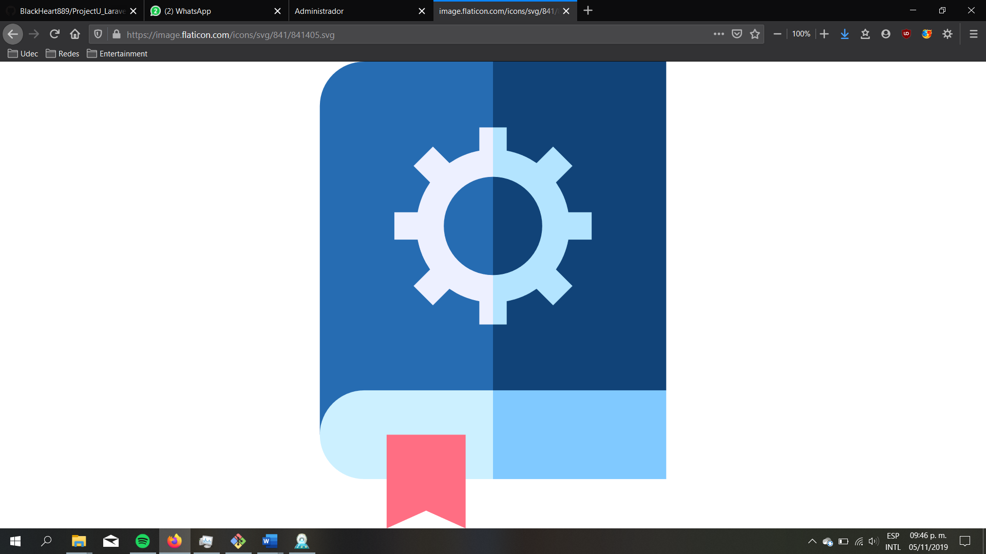

Gestion de estacionamientos

Manual técnico

Versión 1.0

Universidad de Cundinamarca

Ingeniería de sistemas

2019

**1**

**Tabla de contenidos**

Derechos de autor…………………………………………………………3

Introducción y novedades………………………………………………...4

Requisitos mínimos………………………………………………………..5

Funciones técnicas………………………………………………………...6

Instalación Navegador……………………………………………………..7

Instalación de PostgreSQL……………………………………………….10

Instalación Visual Studio Code…………………………………………..15

Instalación Git……………………………………………………………...19

Instalación Composer……………………………………………………..27

Montar el proyecto…………………………………………………………30

Webgrafía…………………………………………………………………...35

**2**

**Derechos de Autor**

Creado por:

Cristhian Enrique Monrroy Bonilla

Diego Alexander Diaz Velandia

Daniel Fernando Gómez Céspedes

Kevin Santiago Baquero Chavarro

**3**

**Introducción**

La finalidad de este software es facilitar y organizar los procesos que lleva a cabo la Universidad de Cundinamarca en el área de control vehicular más específicamente de automóviles, motocicletas y bicicletas que llegan al campus, siendo los dueños y/ o conductores de los mismos los directamente beneficiados al proporcionar una mejor gestión de los cupos.

**Novedades**

Con respecto a los demás software existentes que proporcionan los mismos servicios y funcionalidades, este contara con el registro de los usuarios para que al momento de un segundo uso por parte de estos ya no se tengan que registrar de nuevo. Además de la visualización auto-decremental de los cupos para no tener que llevar un conteo externo, lo que demandaría mas tiempo y esfuerzo por parte del operario.

4

**Requisitos mínimos**

Usuario:

• El usuario deberá ser propietario y/o conductor de un tipo de vehículo especificado

(automóvil, motocicleta, bicicleta).

• Experiencia básica en manejo de computadores (páginas web con solicitud de formularios, navegadores web).

Operario:

• Ser empleado vinculado de la Udec o entidad de seguridad con relación laboral en la

institución.

• Contar con la autoridad y responsabilidad de su lugar de trabajo para hacer uso del

sistema.

• Comunicación con personal autorizado para realizar modificaciones en caso de ser

necesario.

• Experiencia básica en manejo de computadores (paginas web con solicitud de

formularios, navegadores web).

Técnicos y de equipo:

Amd A10 9700P (1.6Ghz, 4 nucleos) o equivalente.

2GB de memoria RAM

1GB de espacio en disco duro

Tener instalado PostgreSQL en su versión 11, para tener acceso a la base de datos.

Tener instalado un navegador web (firefox, chrome, explorer, opera,etc).

Tener actualizados los plugins del navegador para el correcto funcionemiento del software.

5

**Funciones Técnicas**

Es el proceso de instalación de todos los programas y funciones que se necesitan en la maquina la cual correrá el software. En el cual se explica paso a paso detalladamente como instalar cada uno de ellos, con una breve descripción de que debe clickear o pulsar.

6

Instalación de Opera

Ingresamos a la pagina principal de postgres.

1. Seleccionamos la opción Descargar ahora.

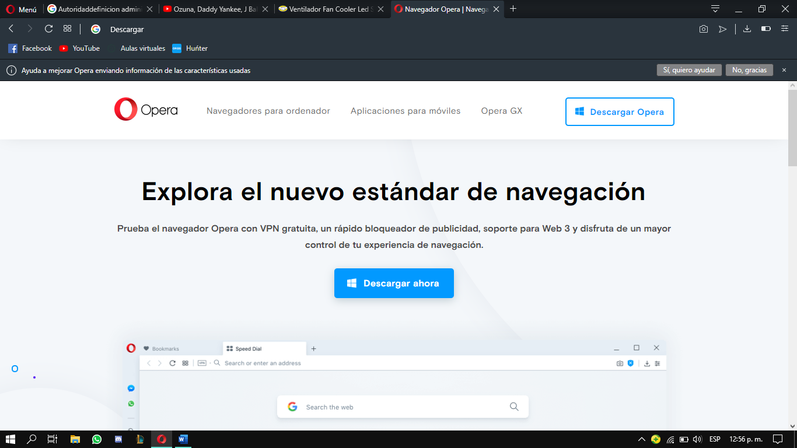

2.Seleccionamos donde queremos dejar el instalador

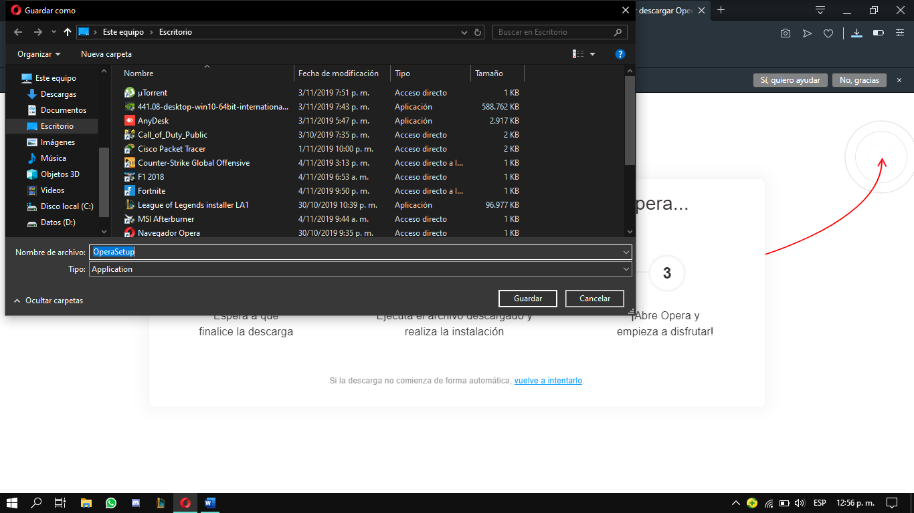

**7**

3.Vamos la ubicación seleccionada y abrimos el instalador

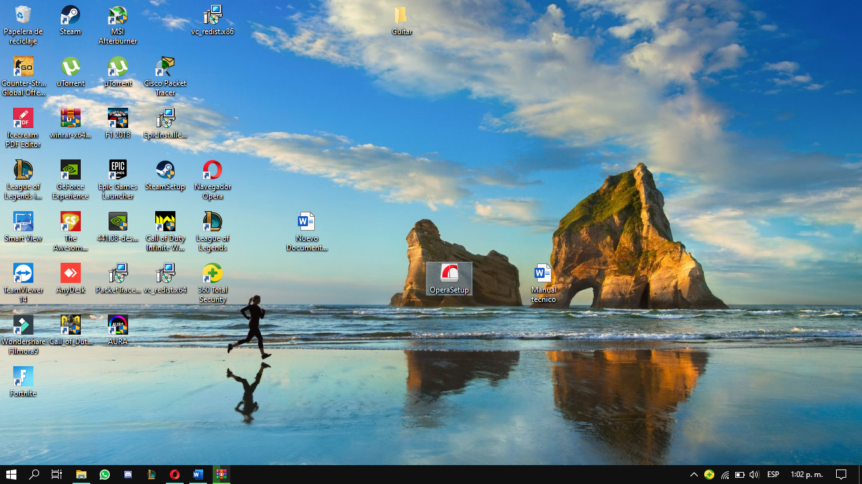

4.Le damos en ejecutar

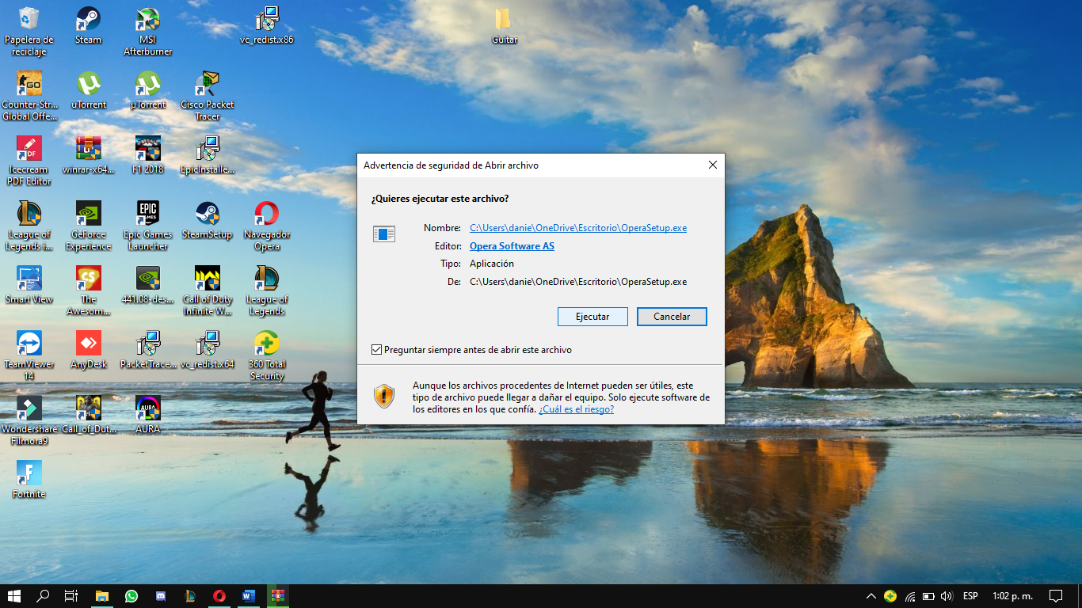

8

5.Damos click en actualizar

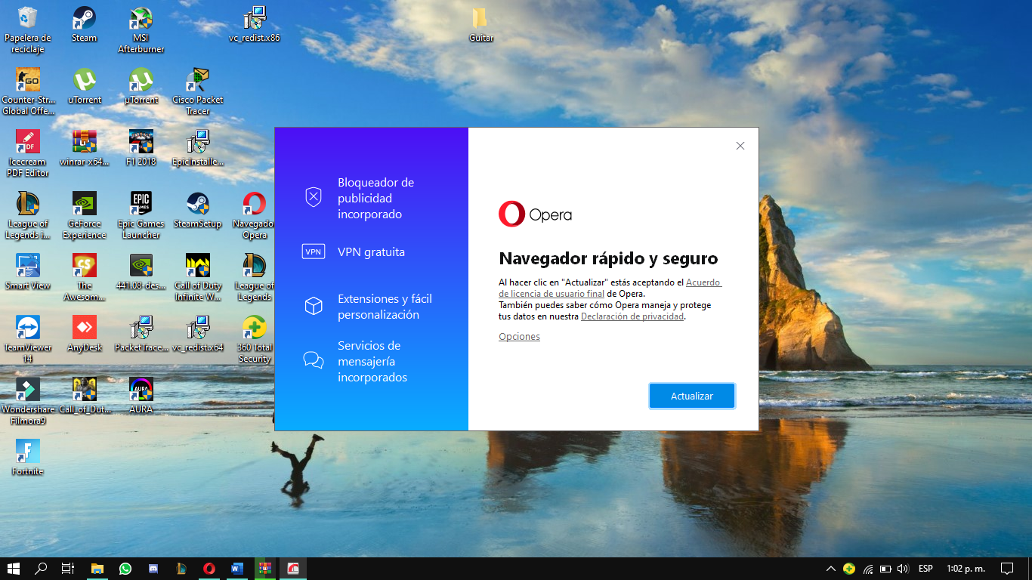

6. Esperamos la descarga

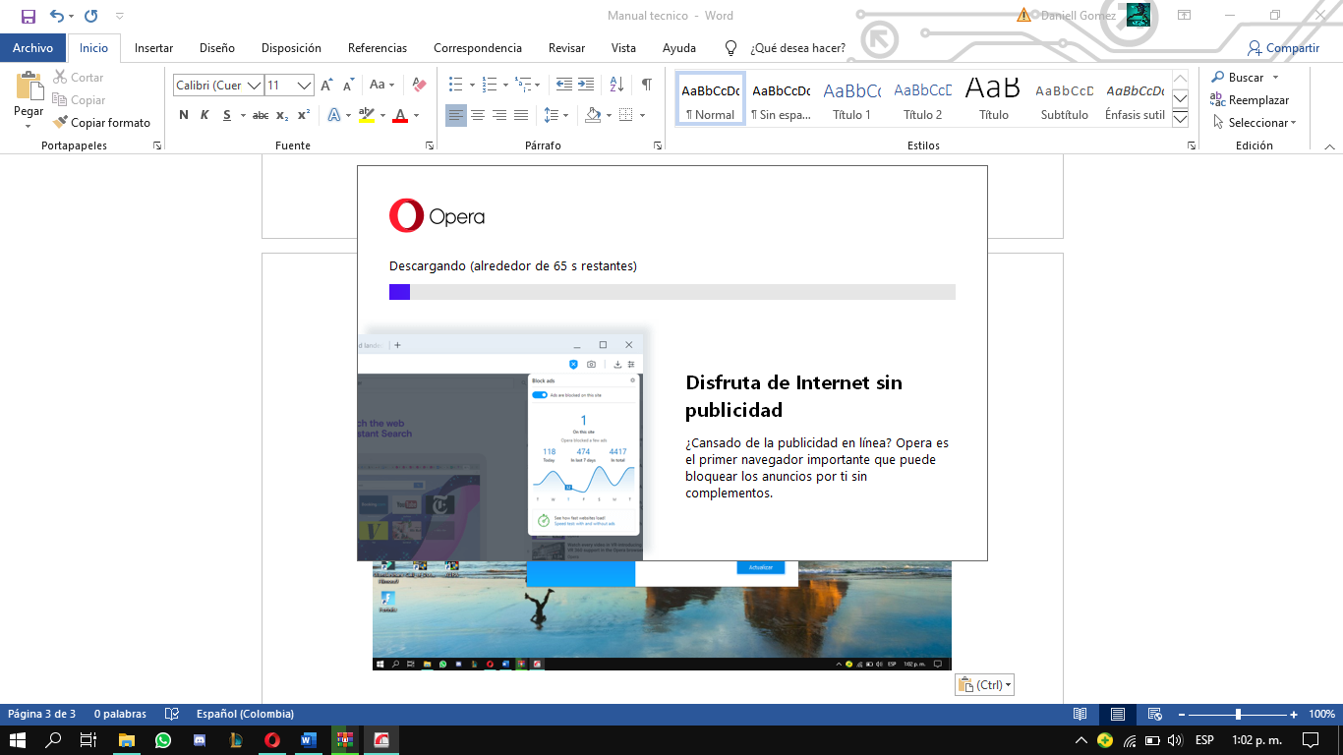

9

Instalación de PostgreSQL

Ingresamos a la pagina principal de postgres.

1. Seleccionamos la opción Download.

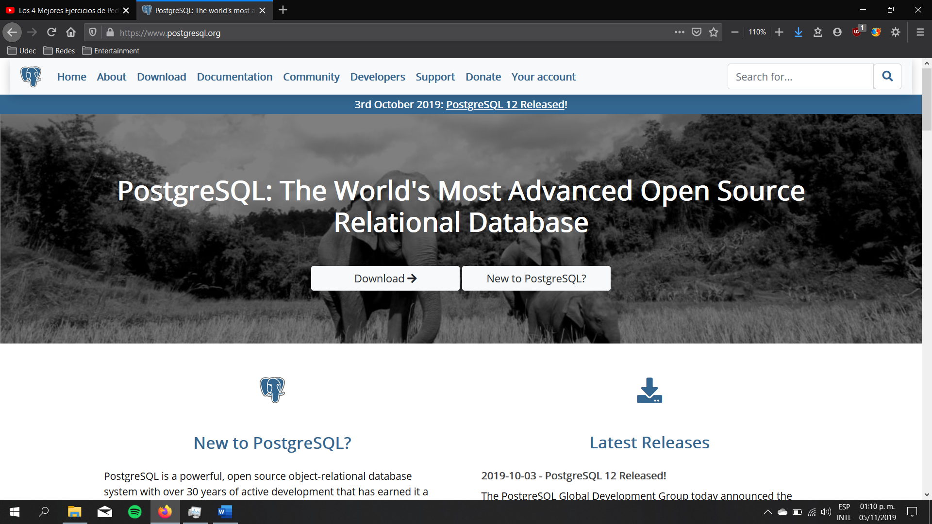

1. Seleccionamos la opción Windows.

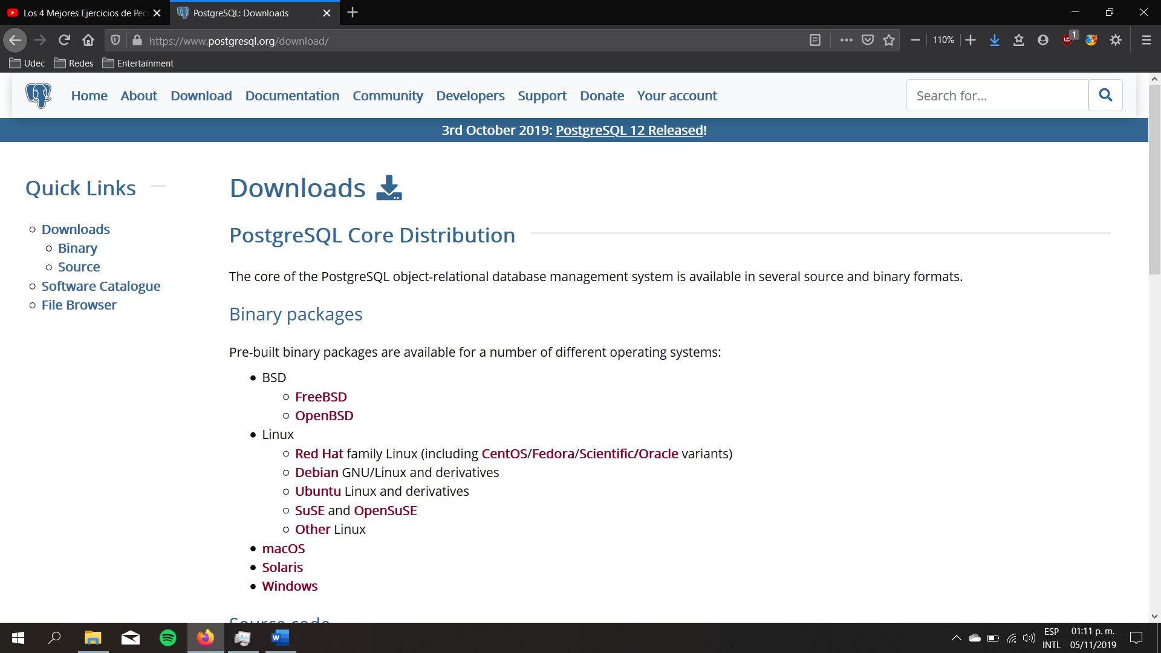

10

1. Seleccionamos la opción Download the installer.

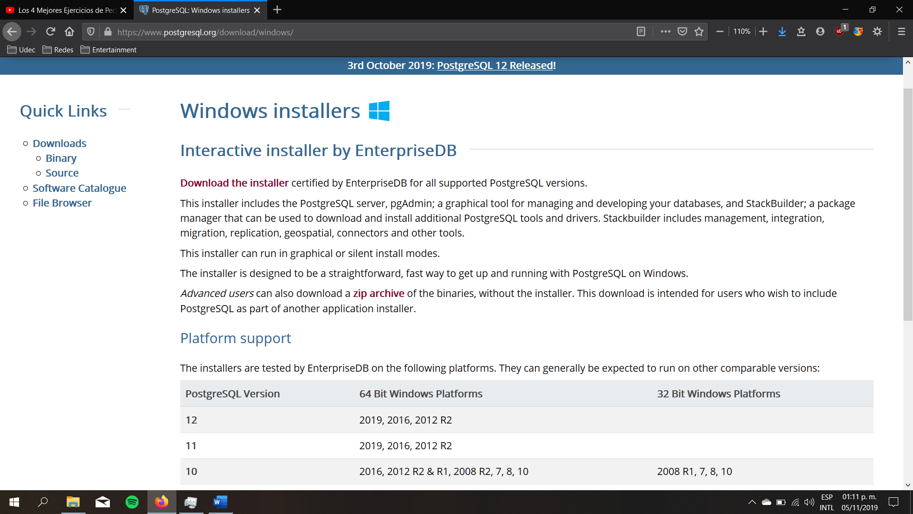

1. Seleccionamos la versión 11.5.

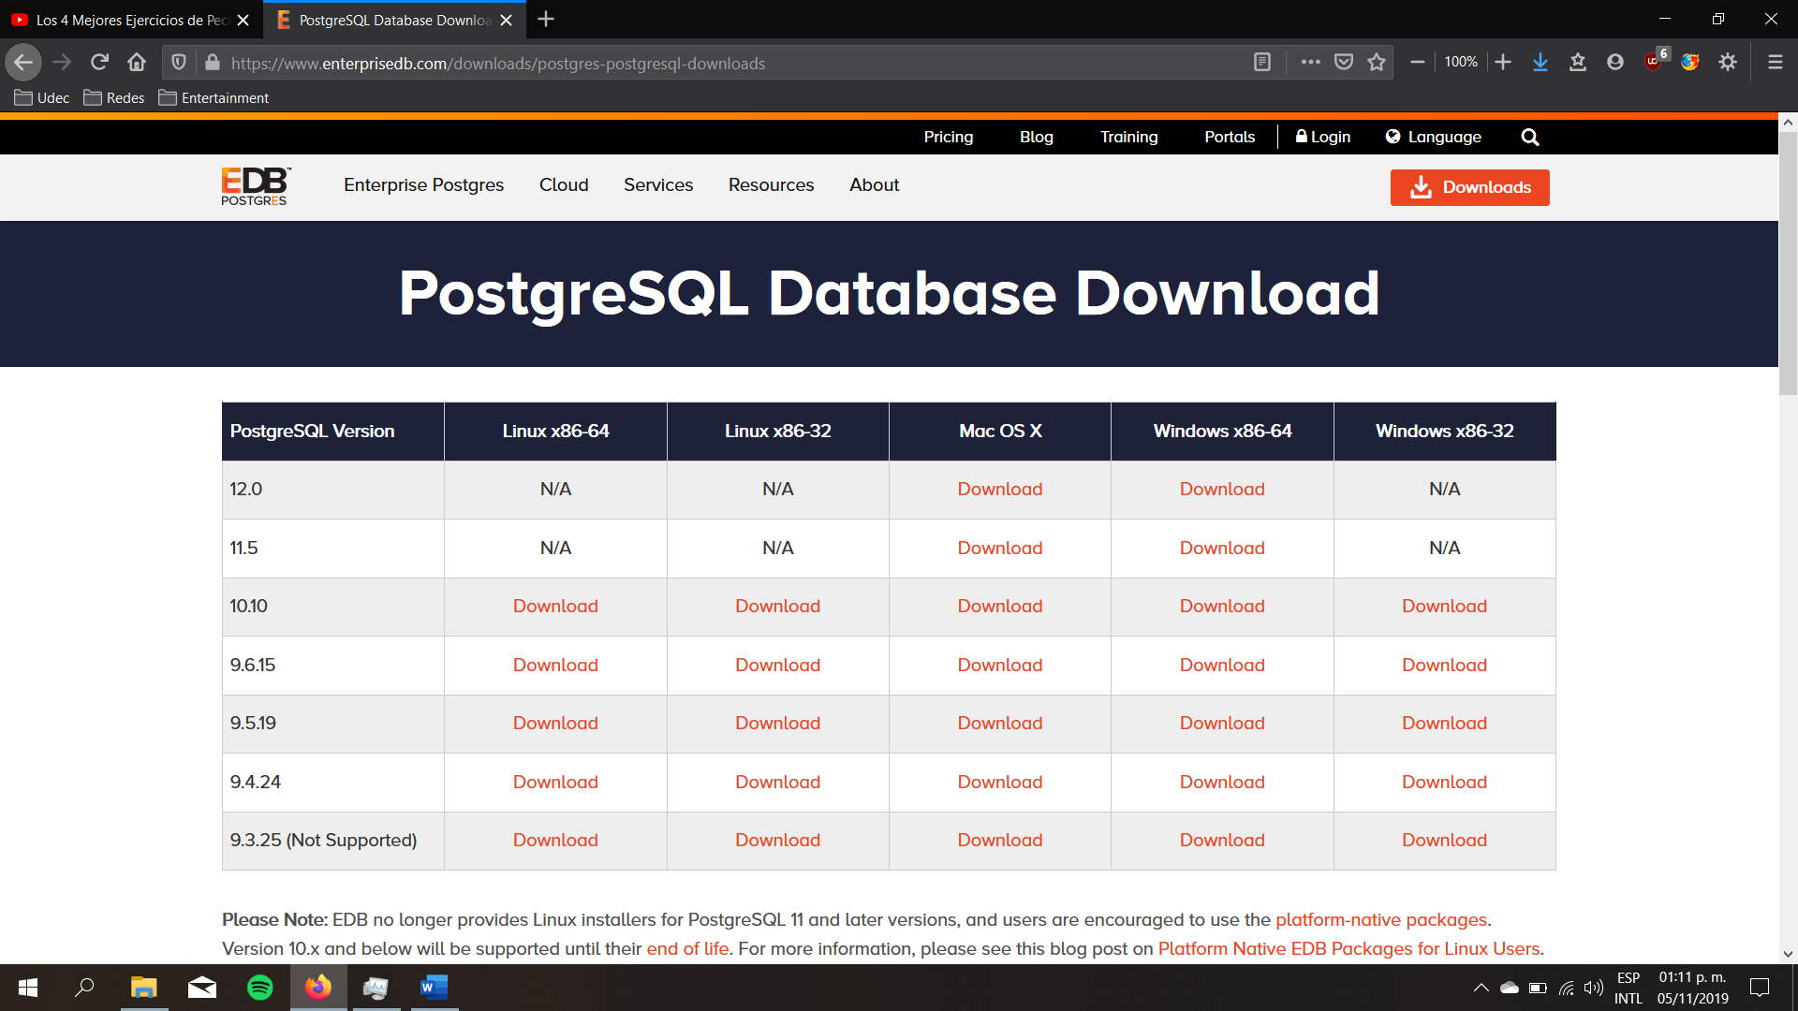

1. Guardamos el archivo.

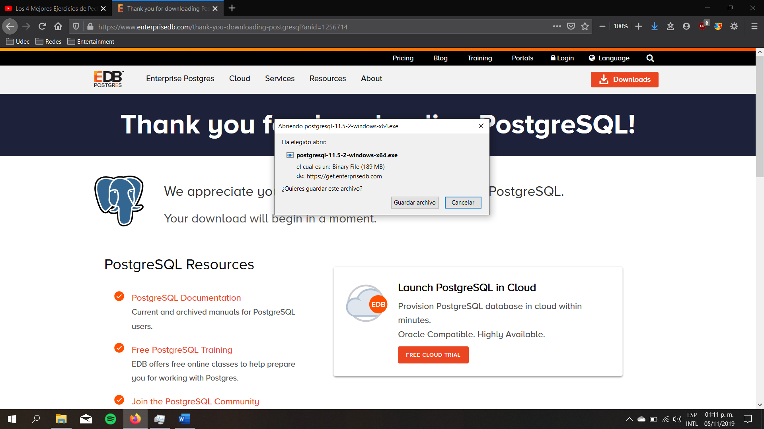

11

1. Ejecutamos como administrador.

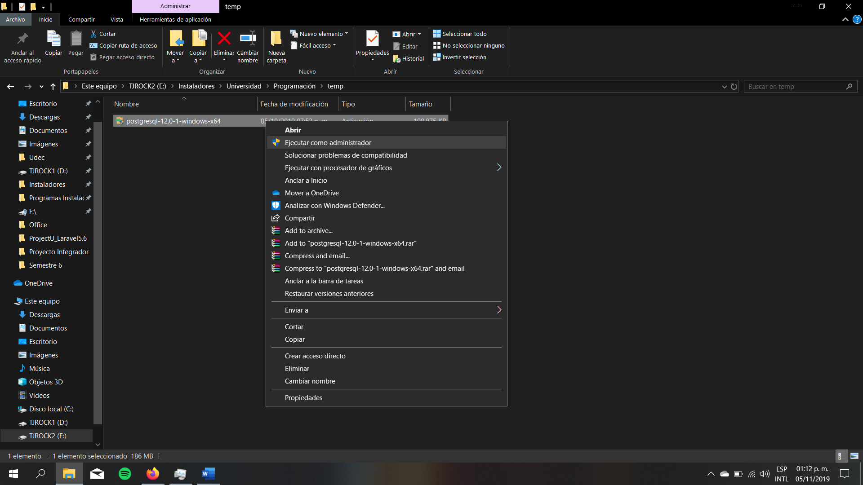

1. Seleccionamos siguiente.

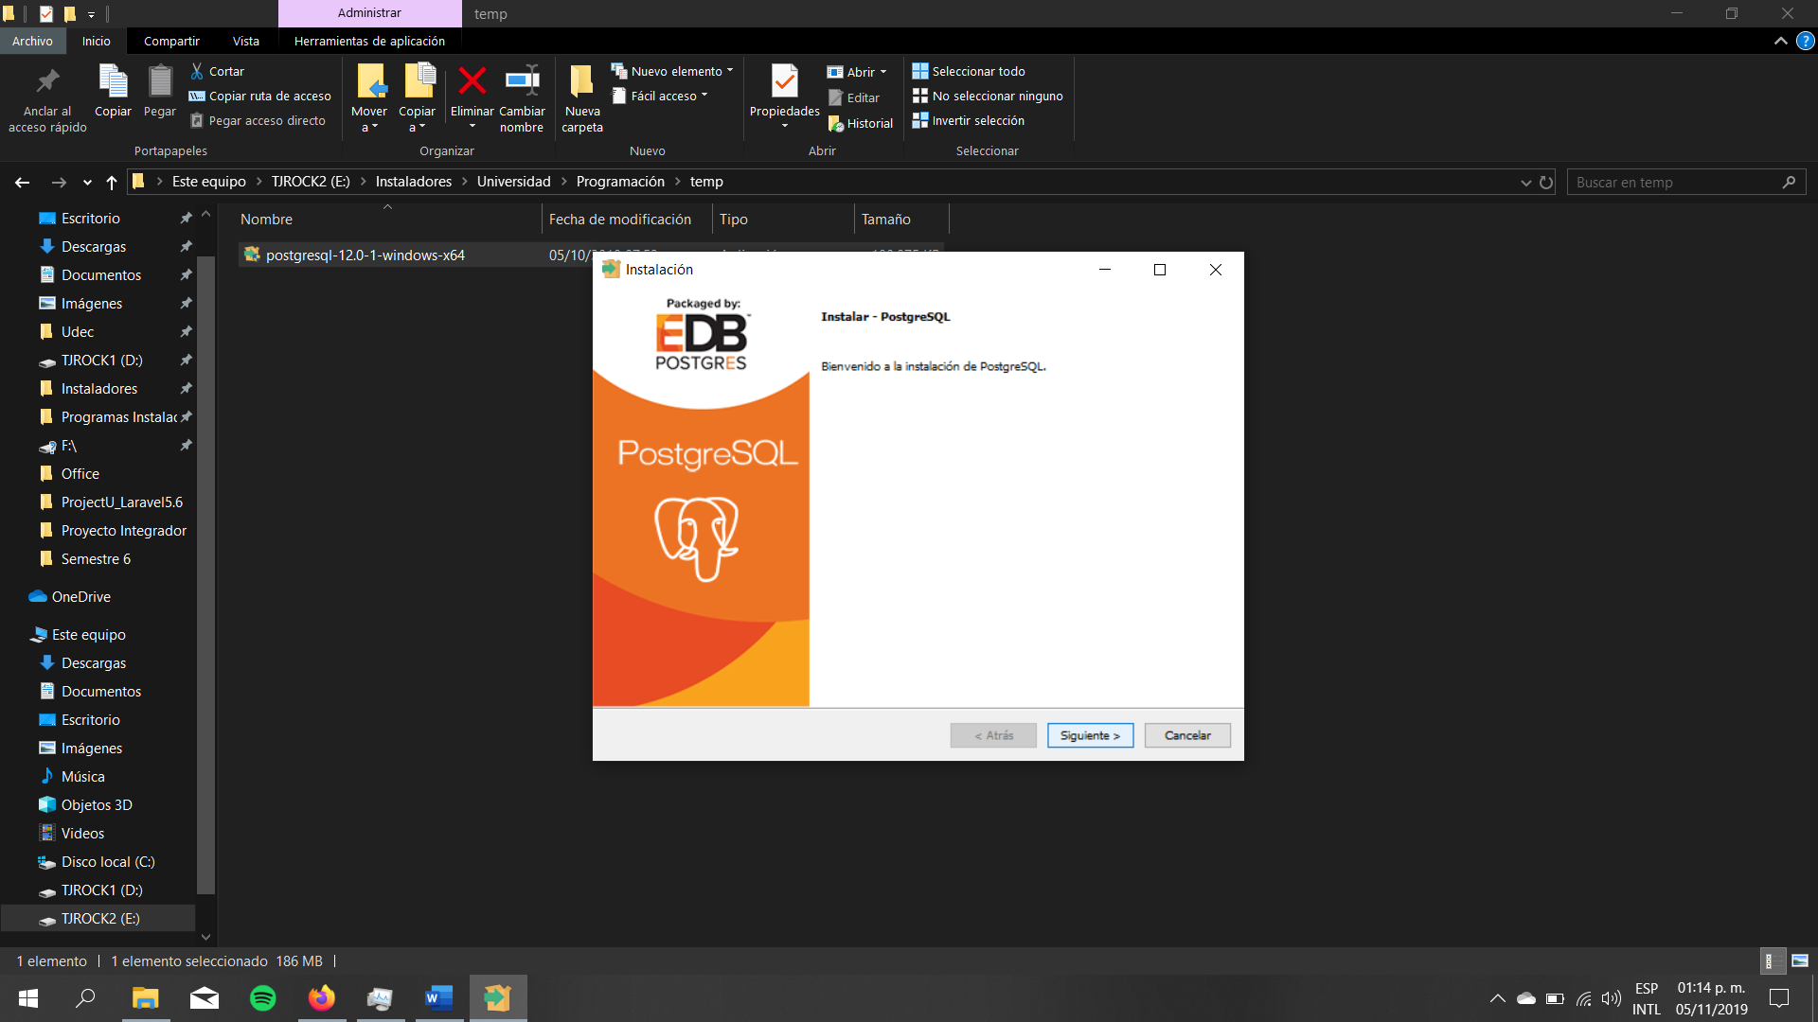

12

1. Deseleccionamos la opción Stack Builder.

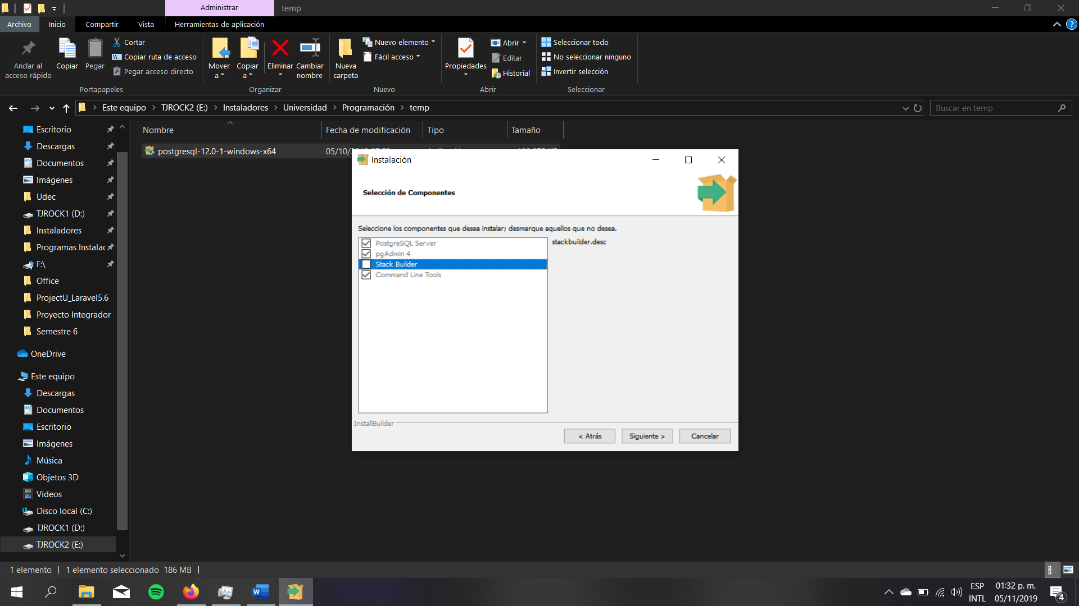

1. Seleccionamos siguiente.

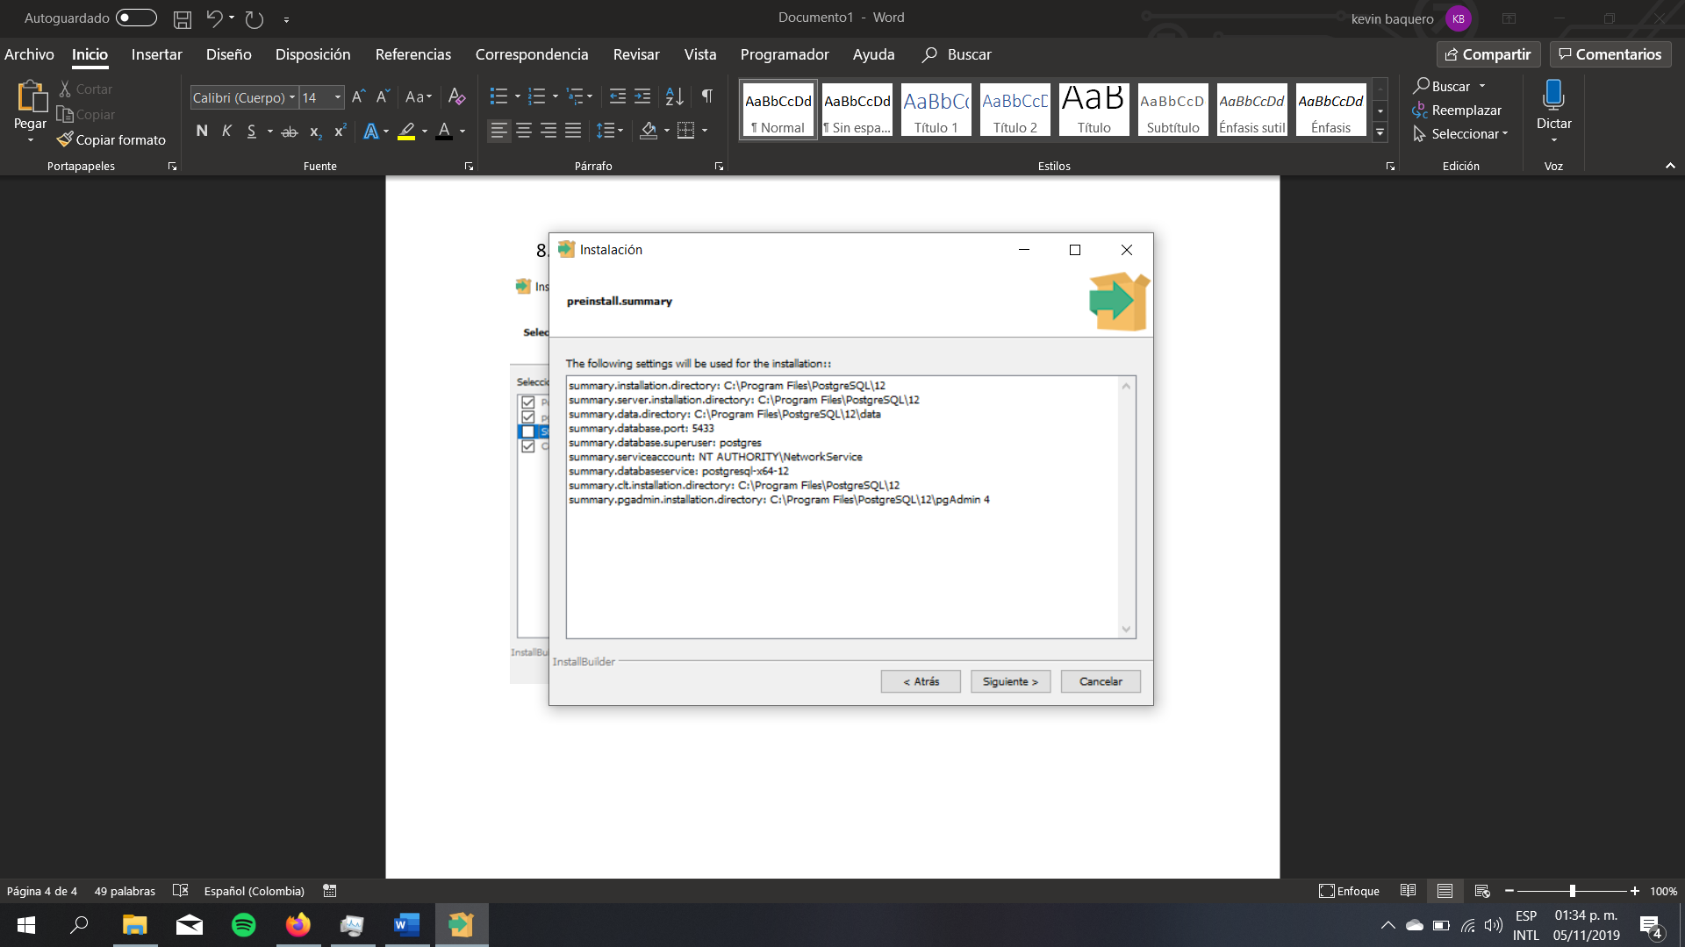

13

1. Esperamos a que se instale.

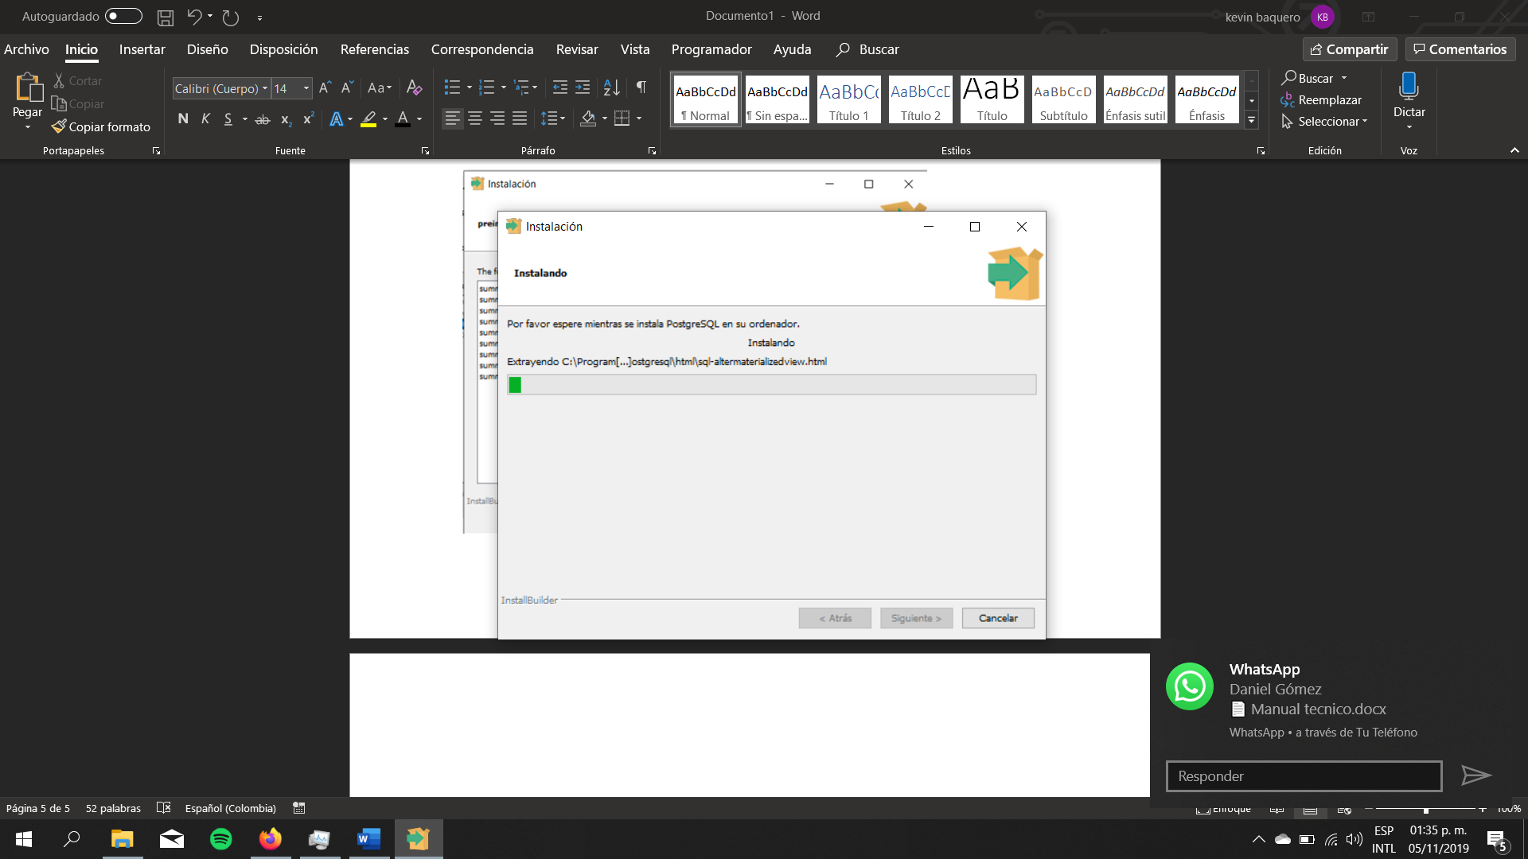

1. Le damos terminar y ya tendremos la aplicación instalada.

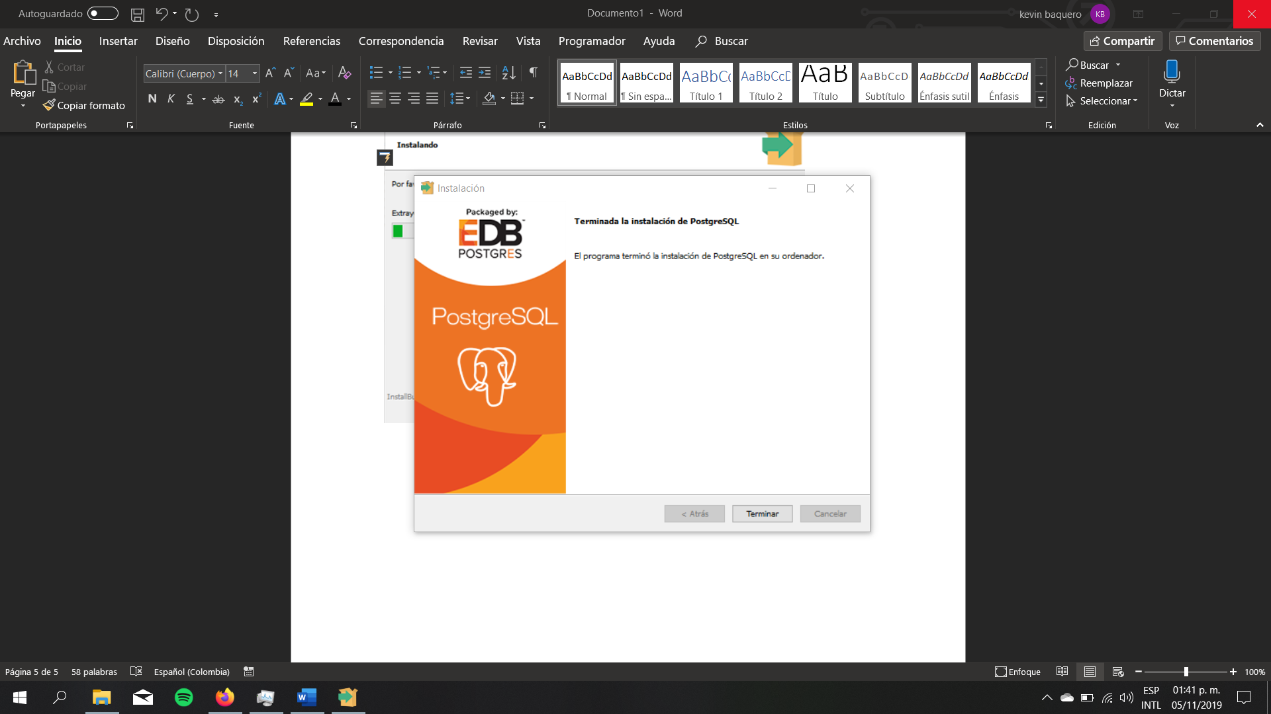

14

Instalación de Visual Studio Code

Abrimos la pagina de visual studio code

1.Damos en click en “’Download for windows”

En caso de manerar otro sistema operativo damosen Other Plataforms.

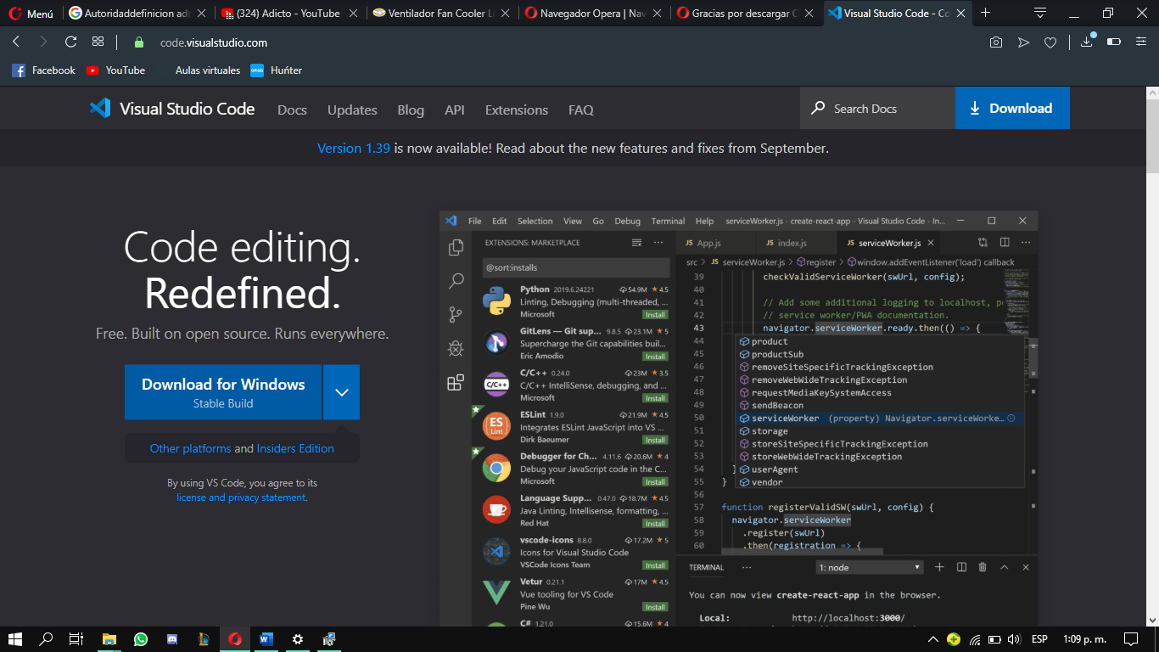

2.Seleccionamos donde queremos dejar el instalador

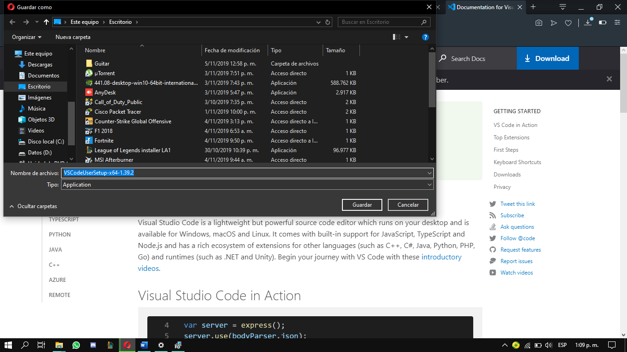

15

3.Abrimos el instalador que descargamos

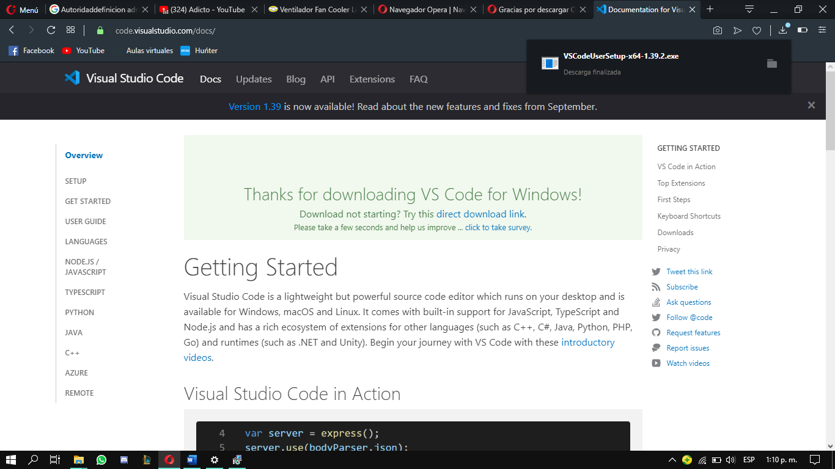

4. Ejecutamos el archivo

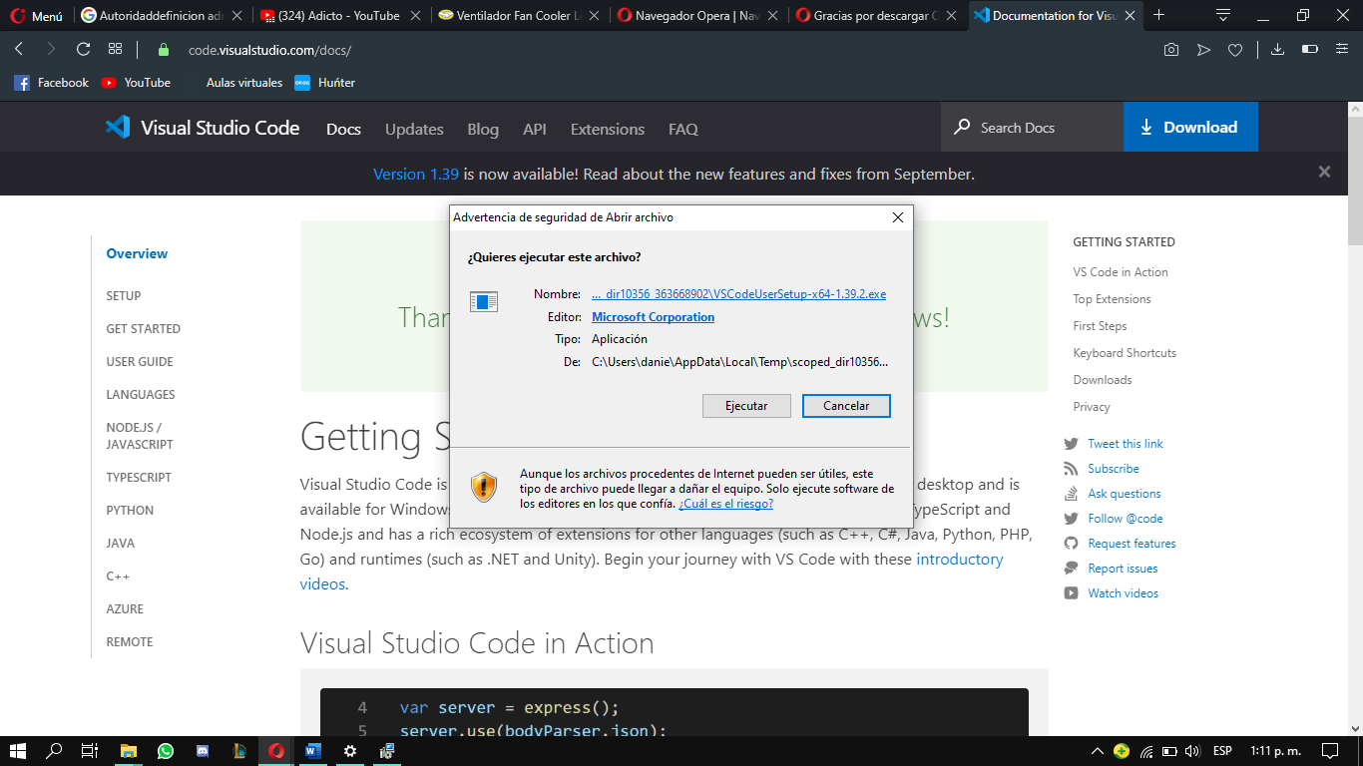

16

5. Damos en “Acepto el acuerdo” y luego en siguiente

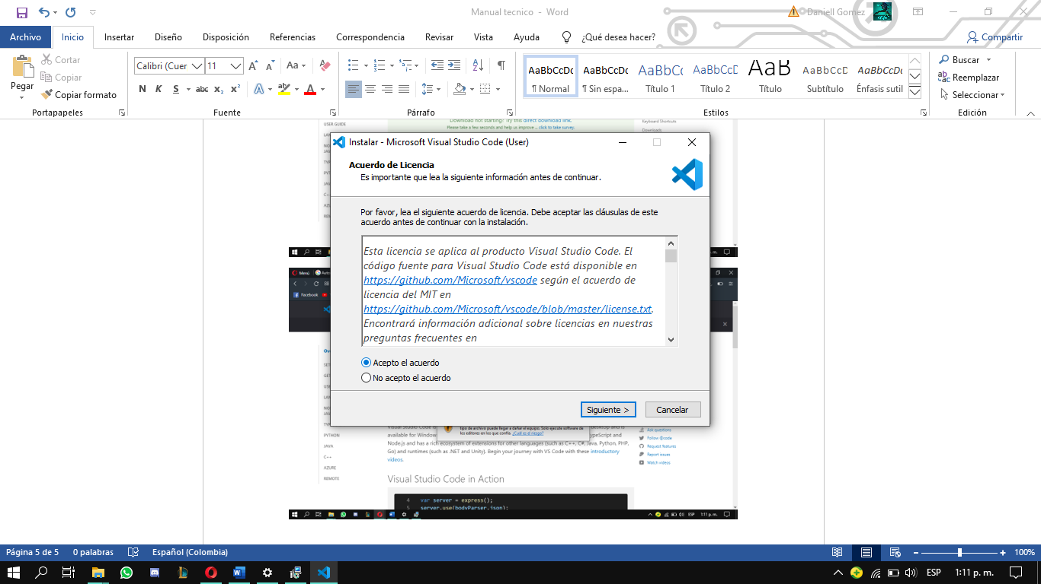

5. Damos en siguiente

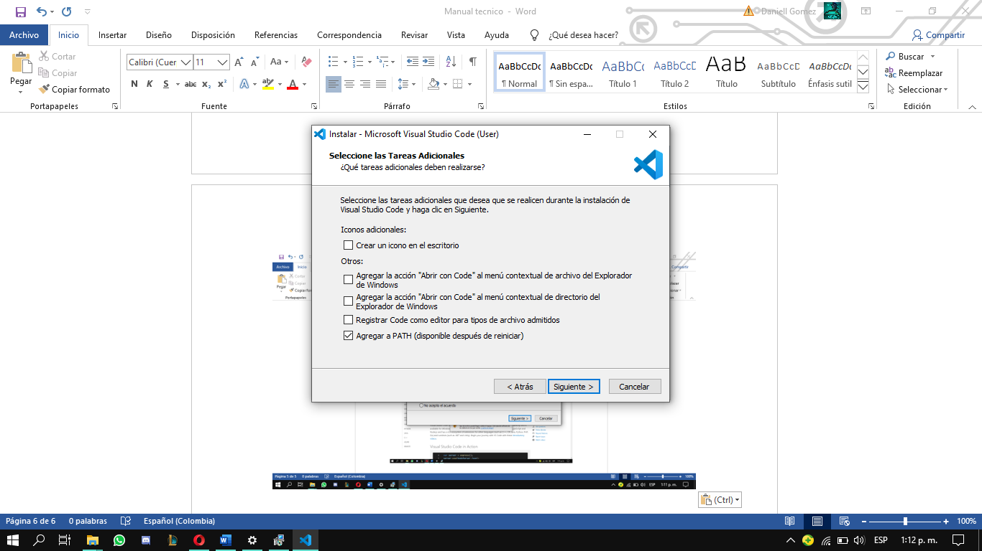

17

6. Damos en siguiente

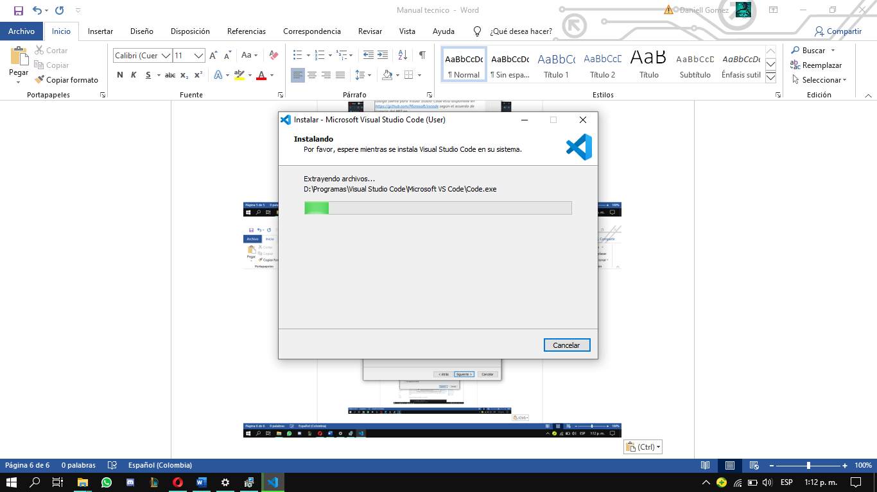

7. Finalizamos la descarga

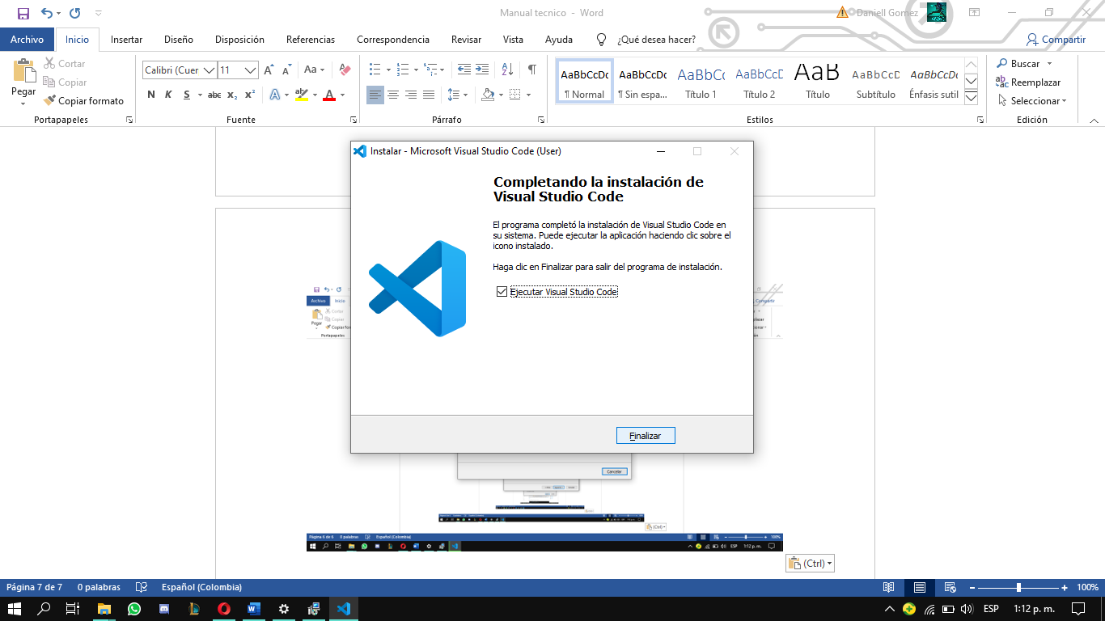

18

Instalación de Git

1. Entramos a la página oficinal de Git
2. Pulsamos en el apartado de “Downloads”

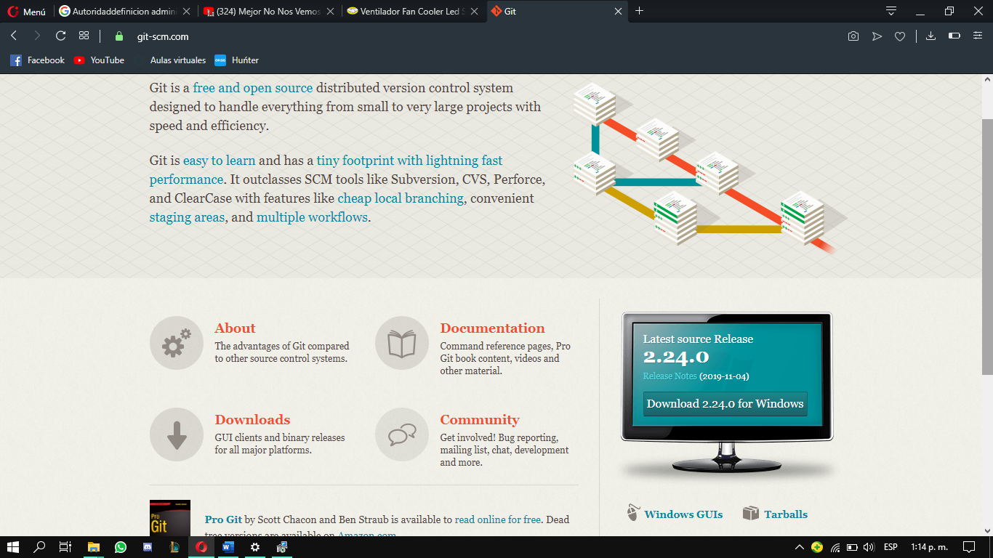

3. Seleccionamos nuestro sistema operativo

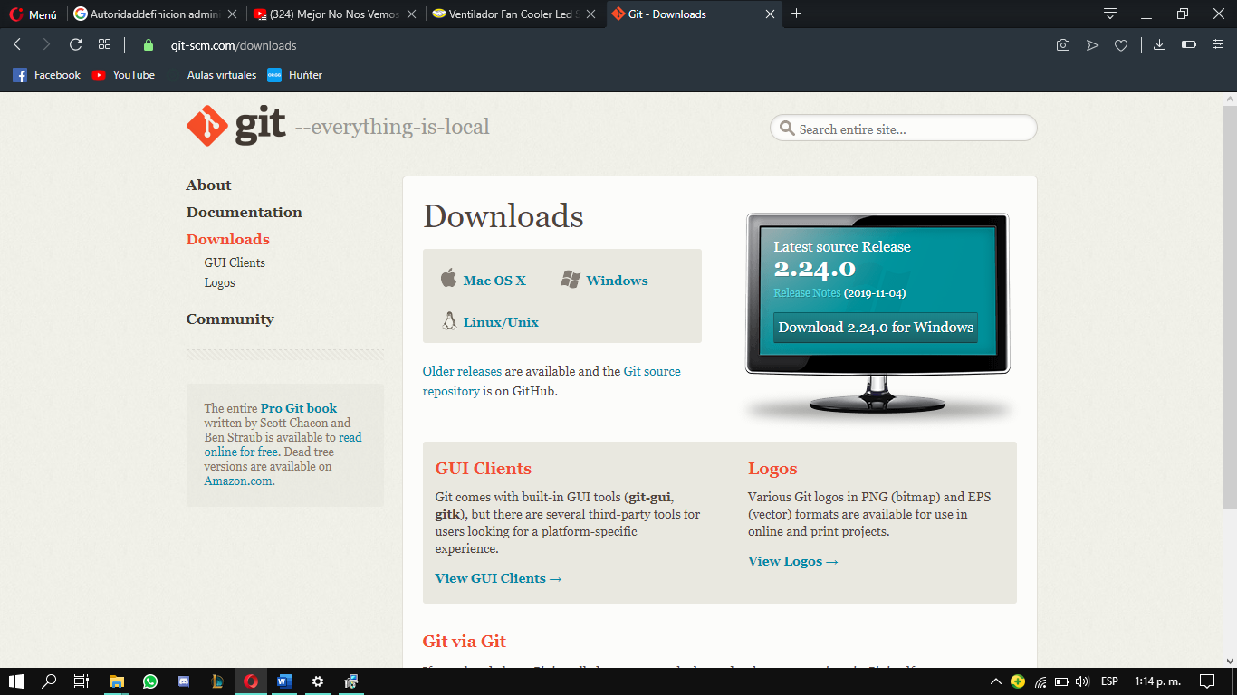

4. Seleccionamos el lugar donde deseamos guardar el instalador.

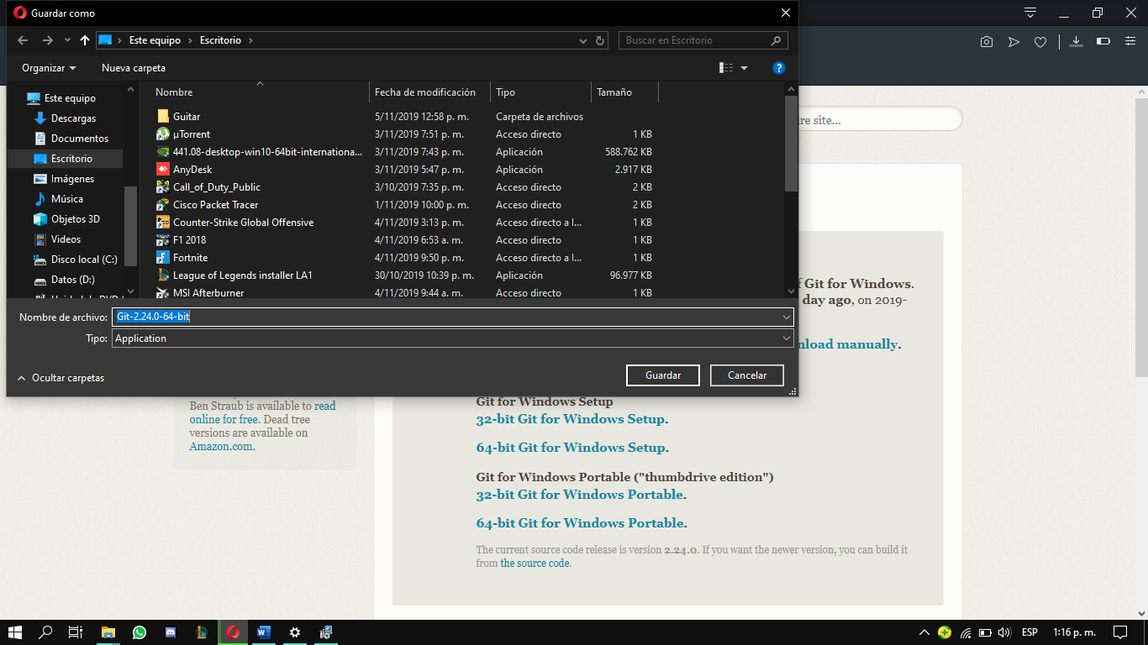

19

5. Ejecutamos el instalador.

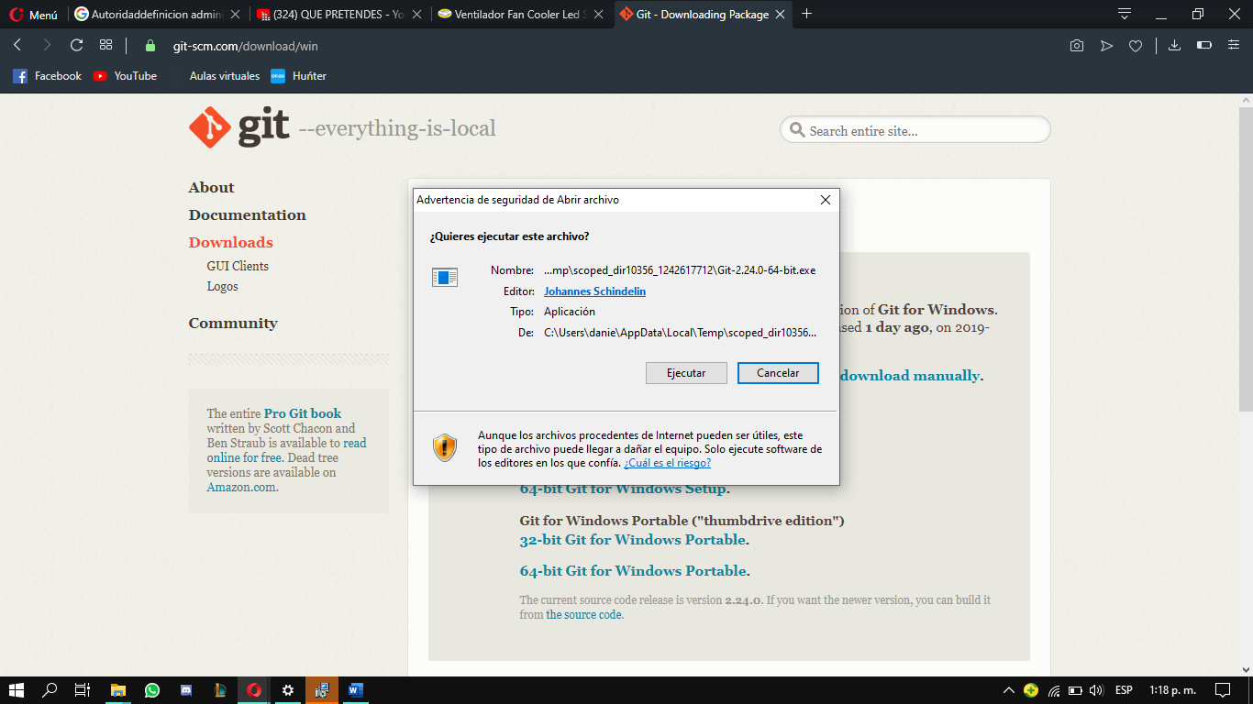

6. Damos click en “Next”

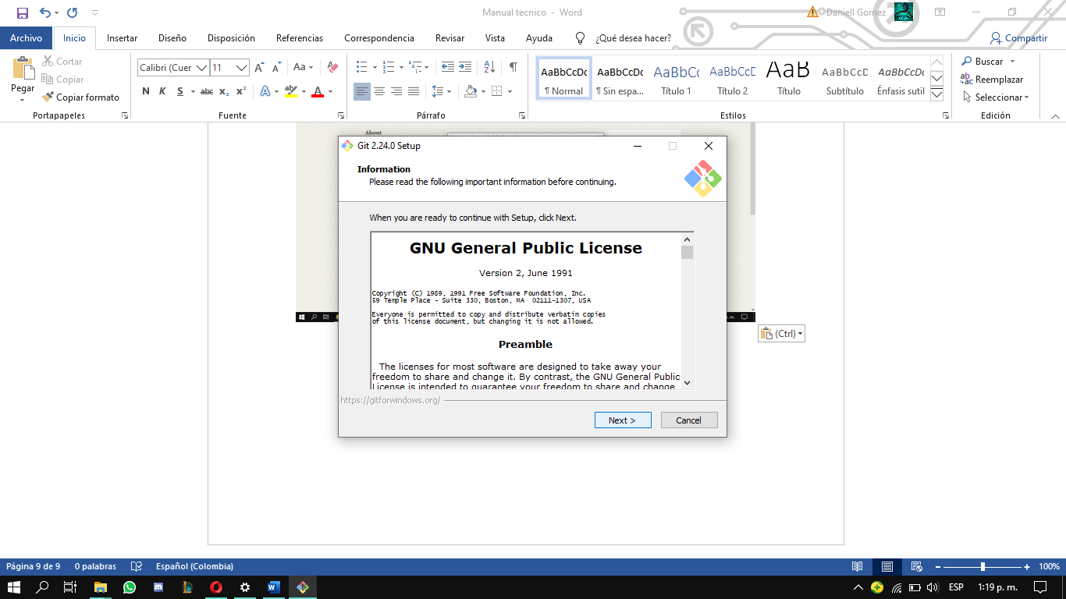

20

7. Seleccionamos donde queremos instalar Git

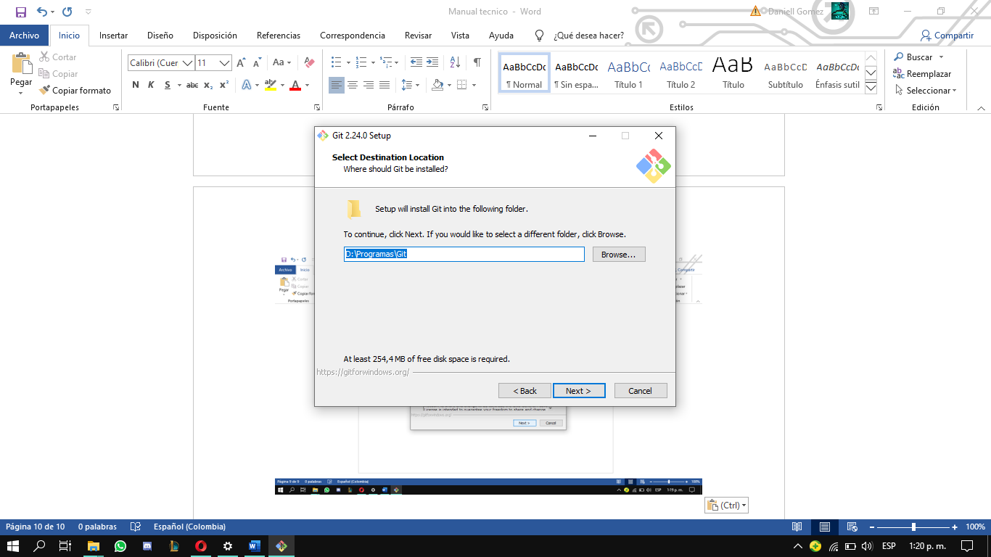

8. Damos en Next

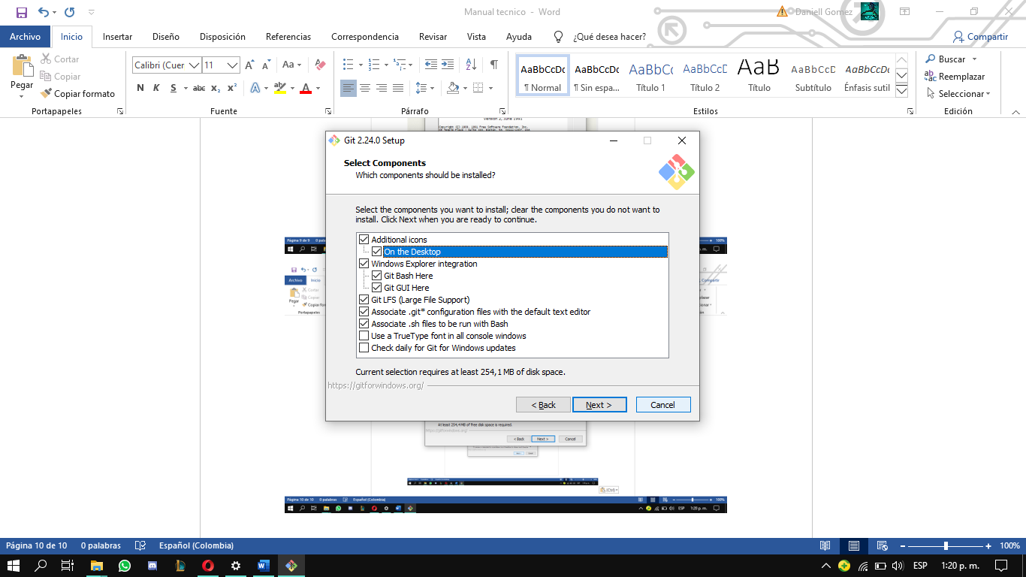

21

9. Damos en next en todos los siguientes pasos sin modificar nada.

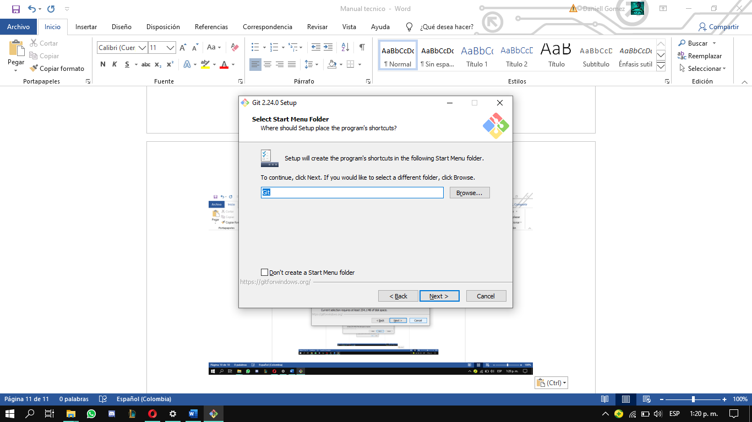

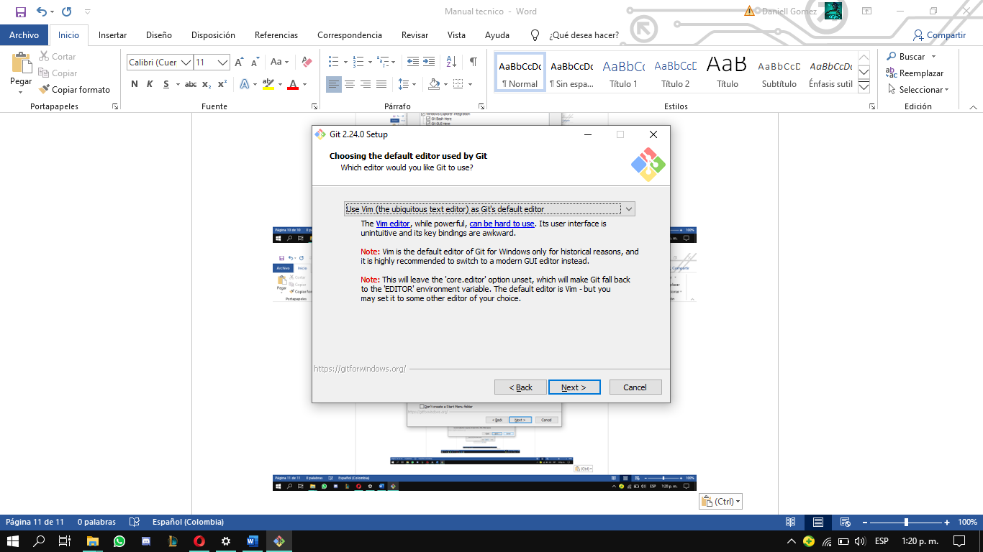

22

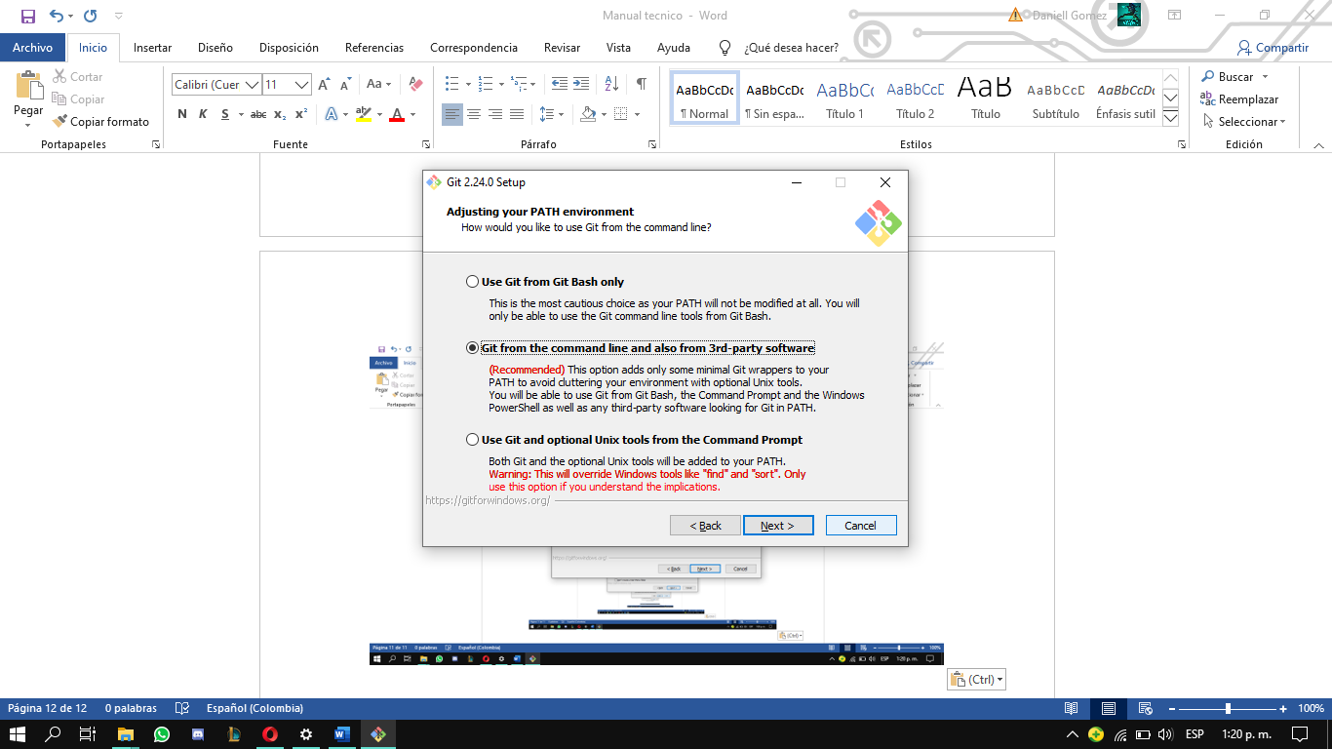

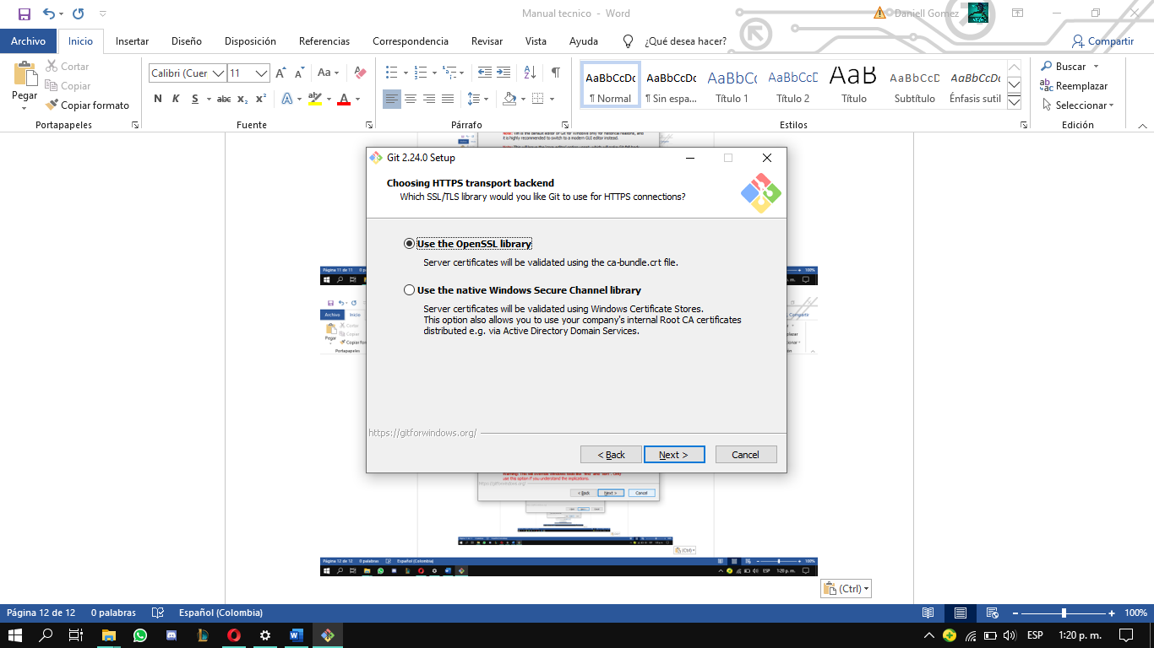

23

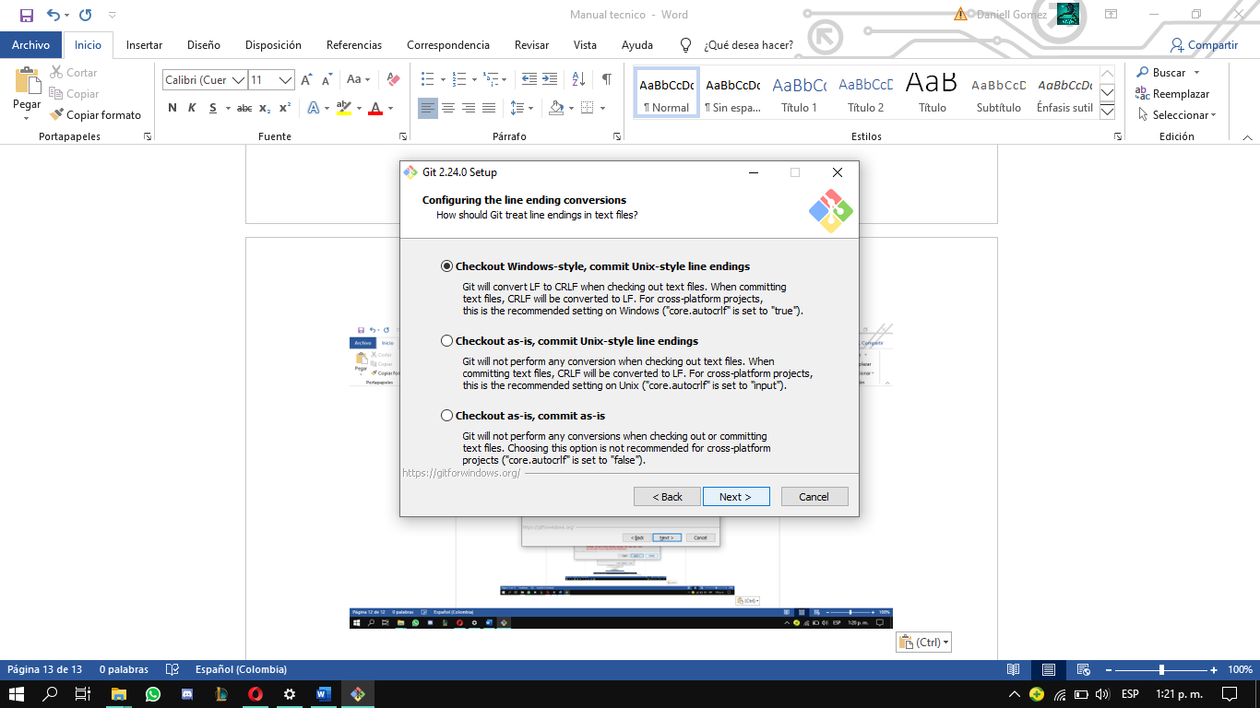

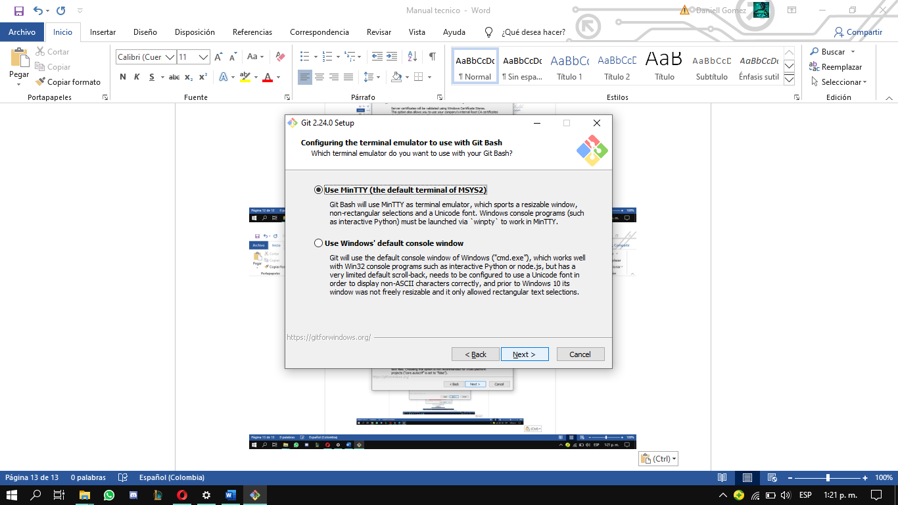

24

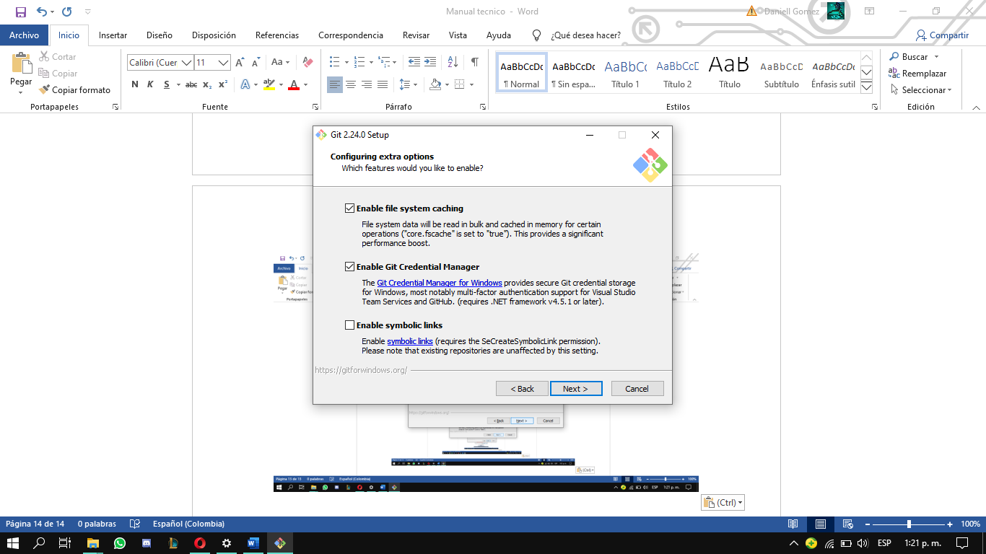

10. Damos en “Install”

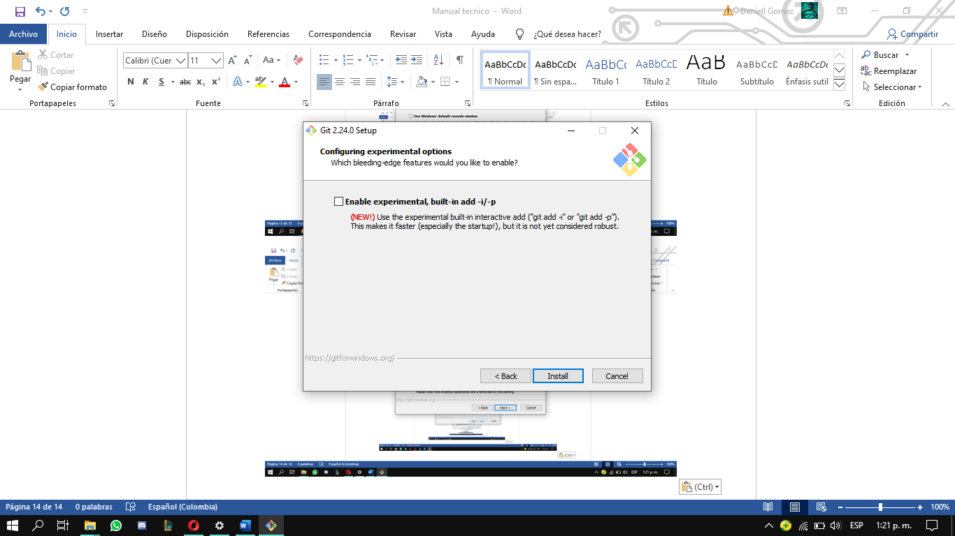

25

11. Esperamos que se instale el programa.

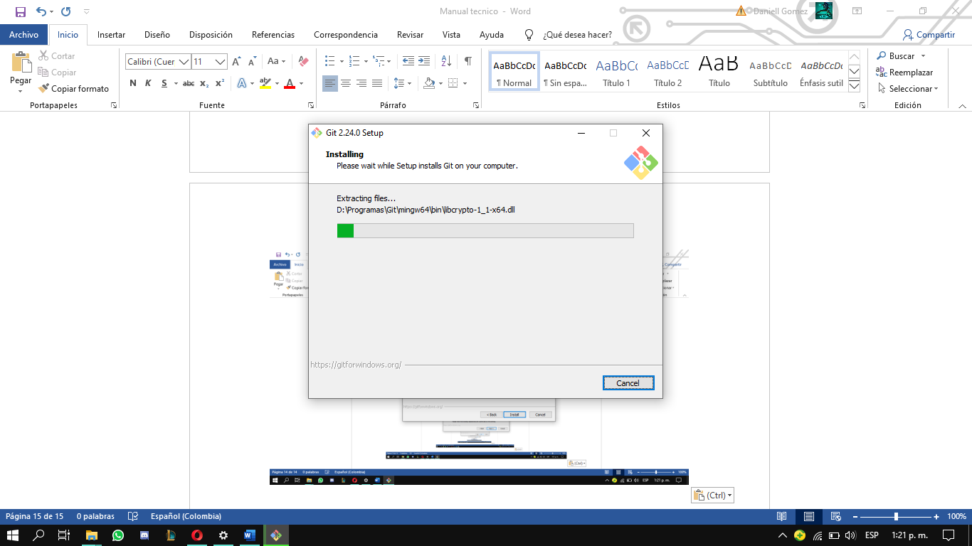

12. Damos en “Finish” y ya tendríamos Git en nuestra maquina

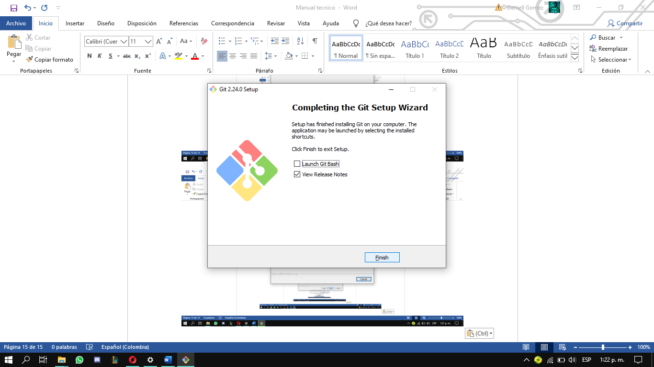

26

Instalación de composer

1.Pagina principal de composer.

Download.

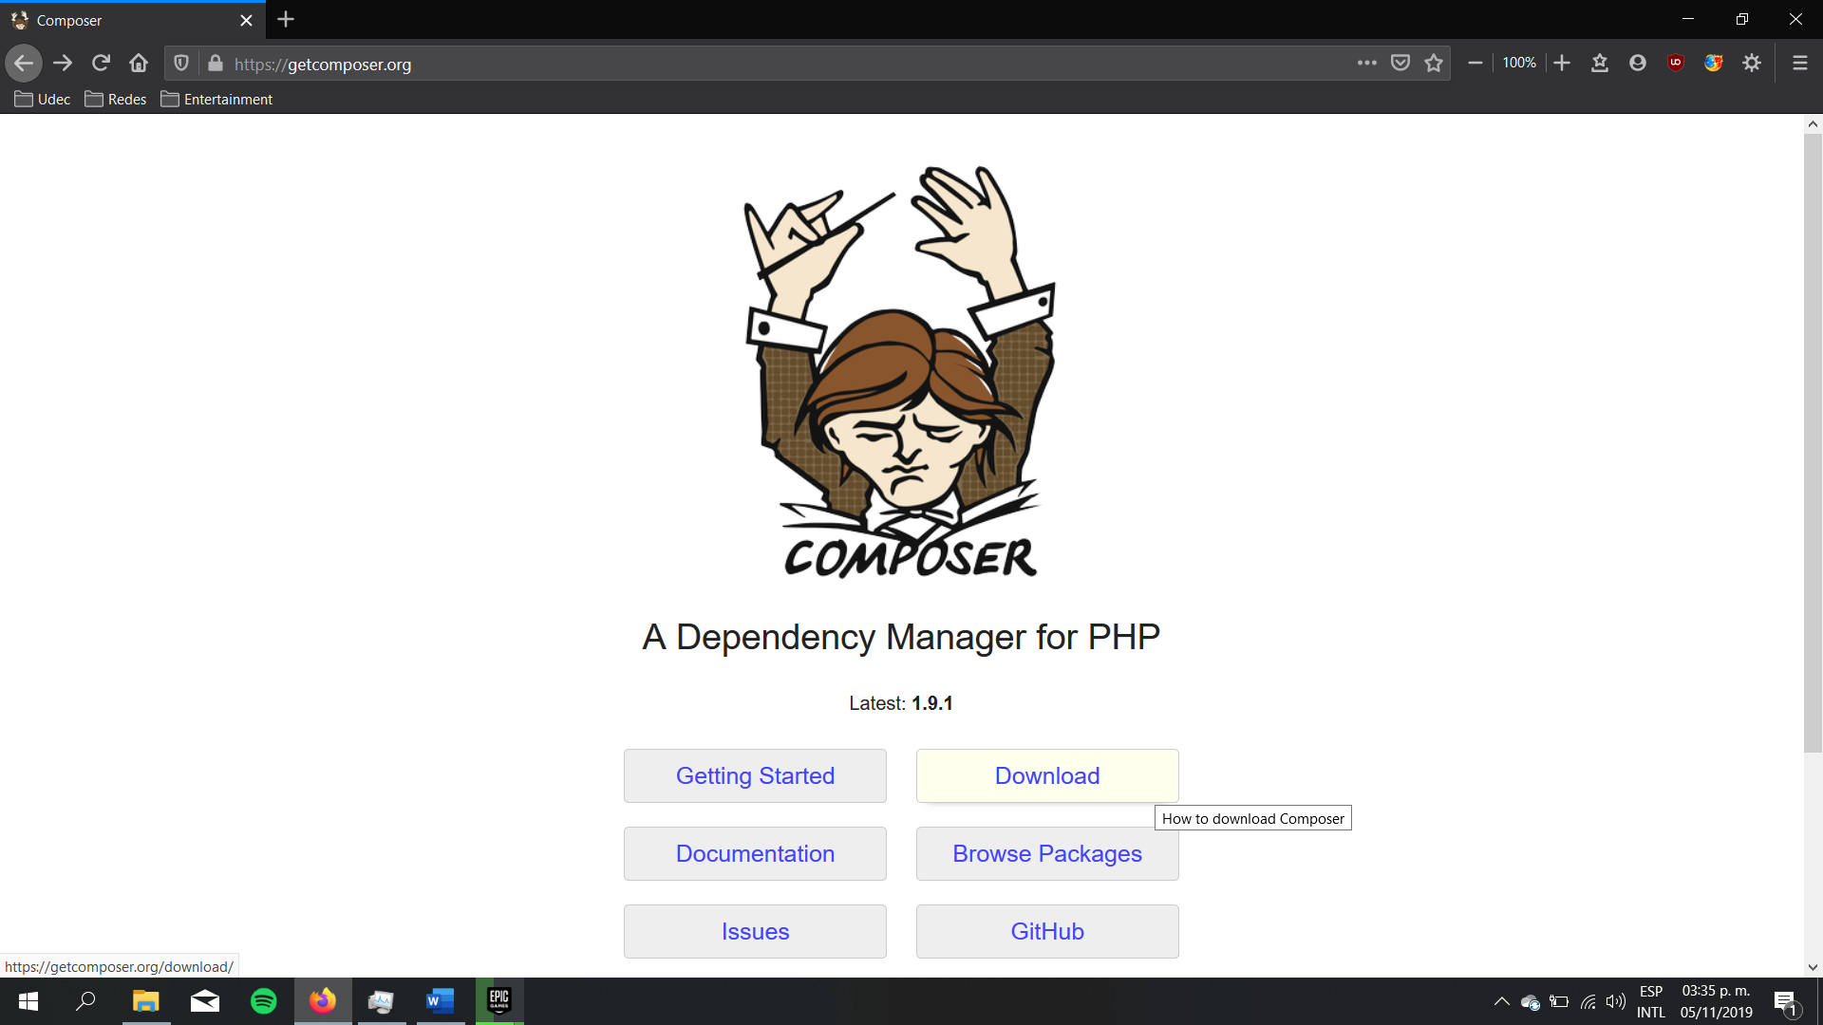

Ejecutamos el instalador.

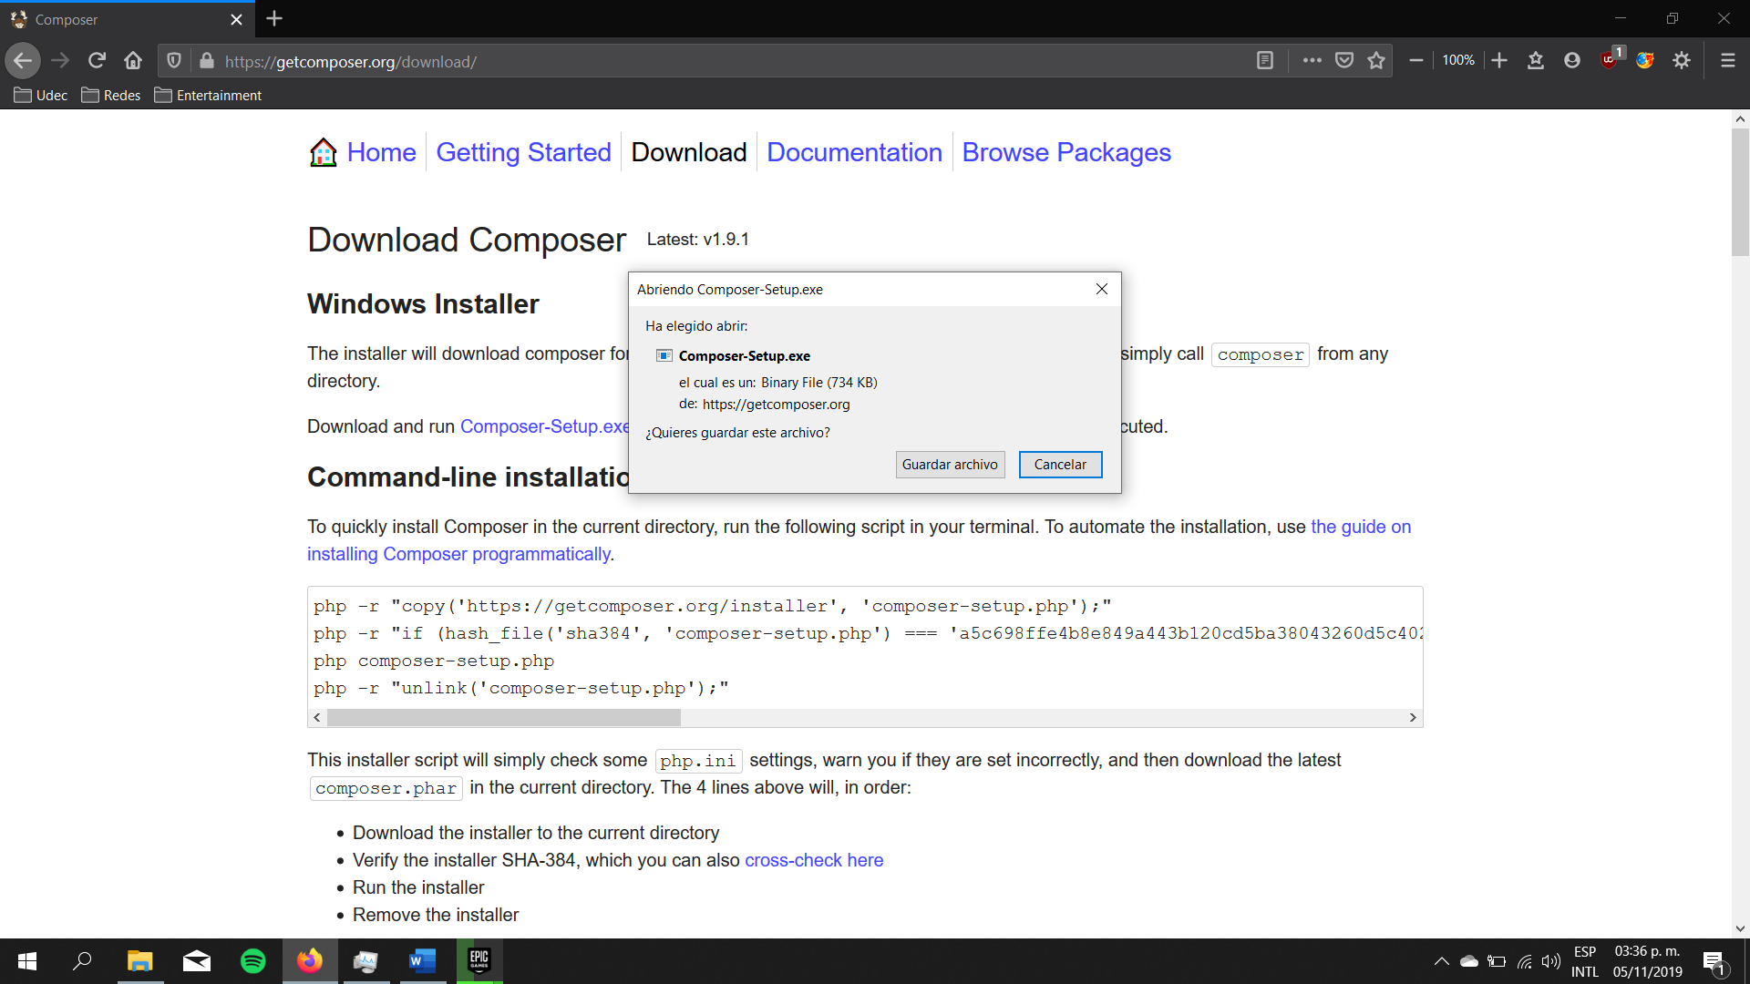

27

4.Damos click en “Next”

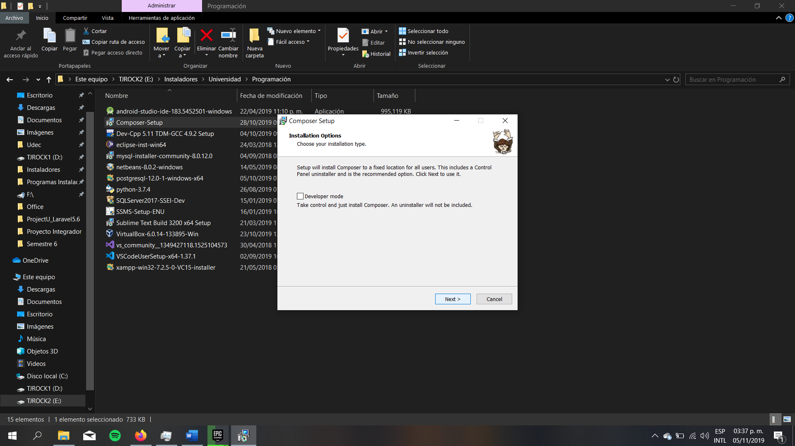

5.Seleccionamos la ubicación donde queremos instalar el programa.

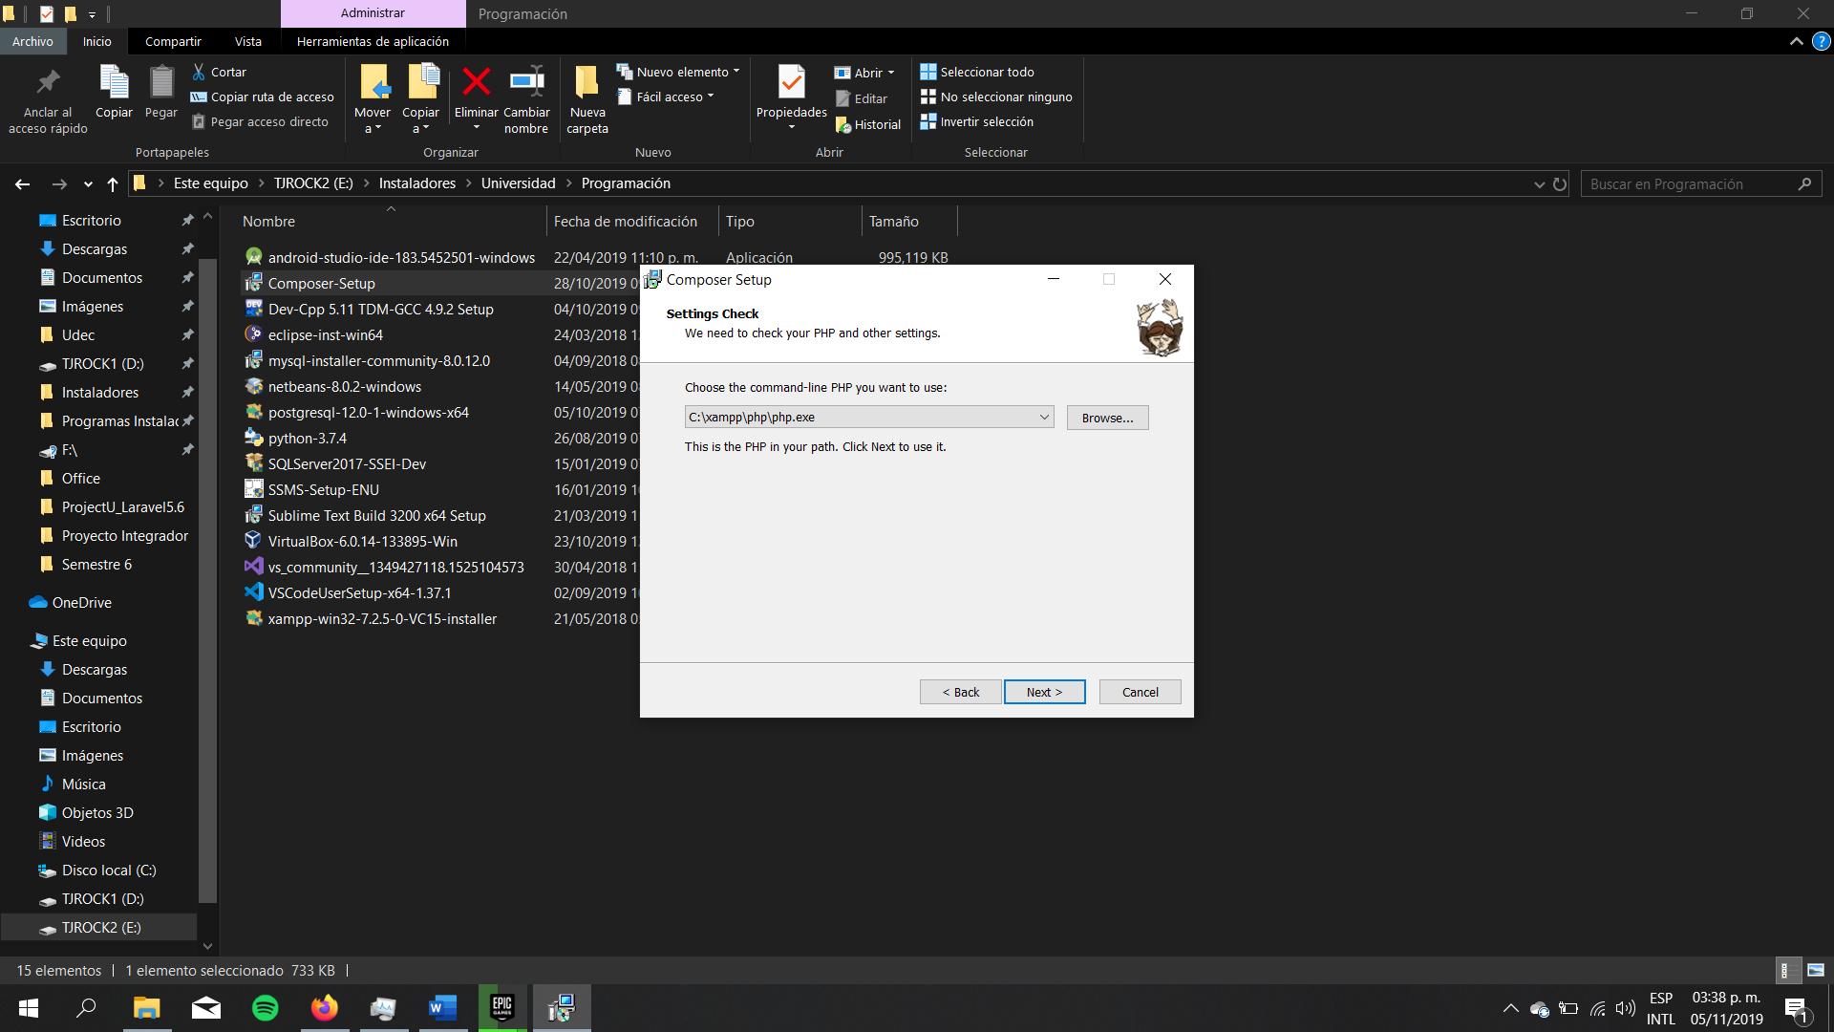

28

6.Dejamos este campo vacío y damos en “Next”

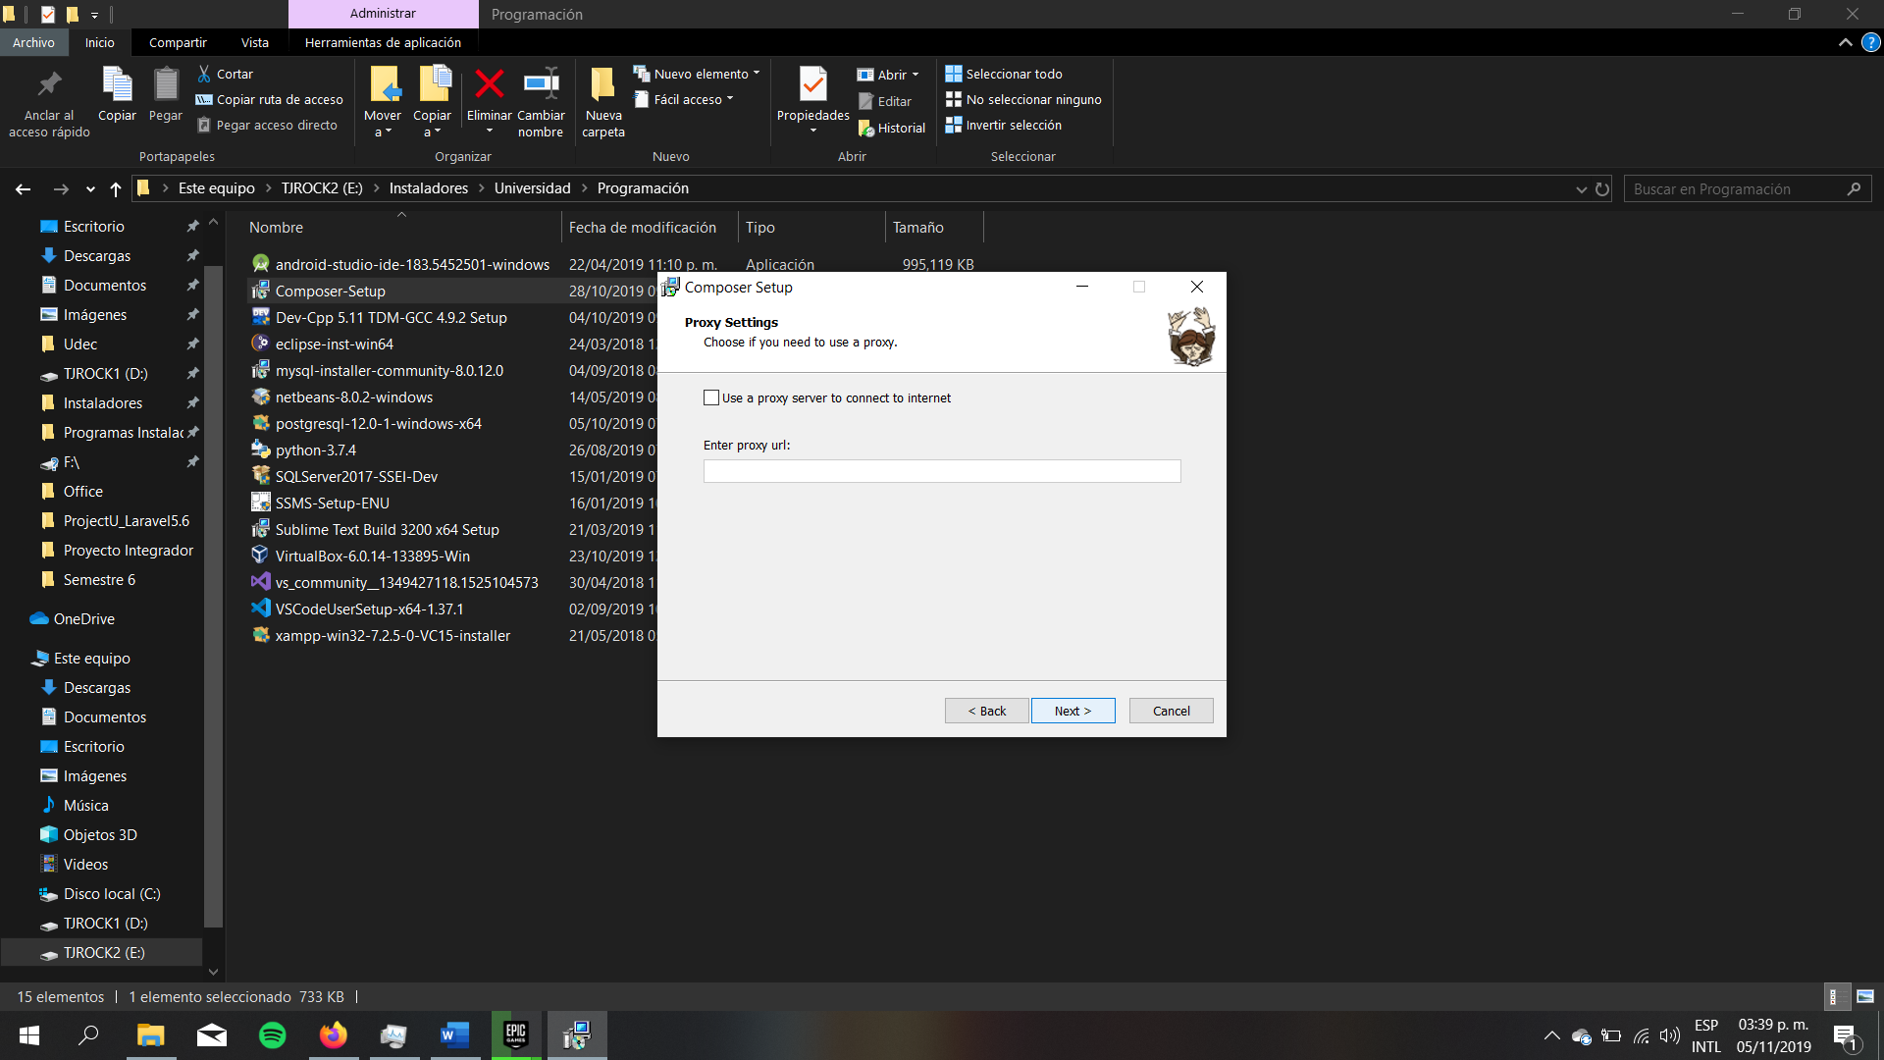

7.Damos en Finish.

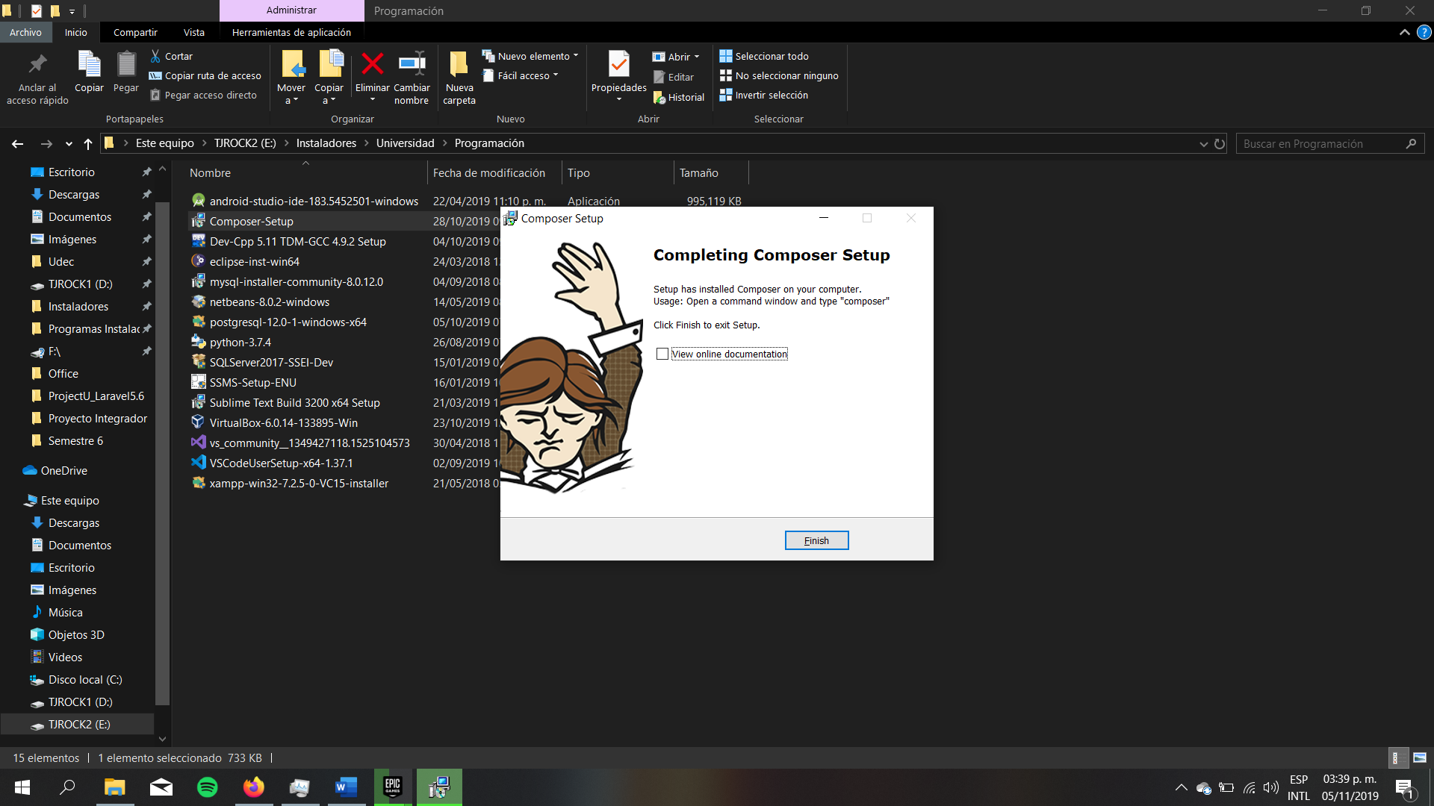

29

Montar el proyecto

1.Para clonar el proyecto del repositorio de GitHub

2.Ejecutamos el Git Bash en la carpeta donde queremos el proyecto

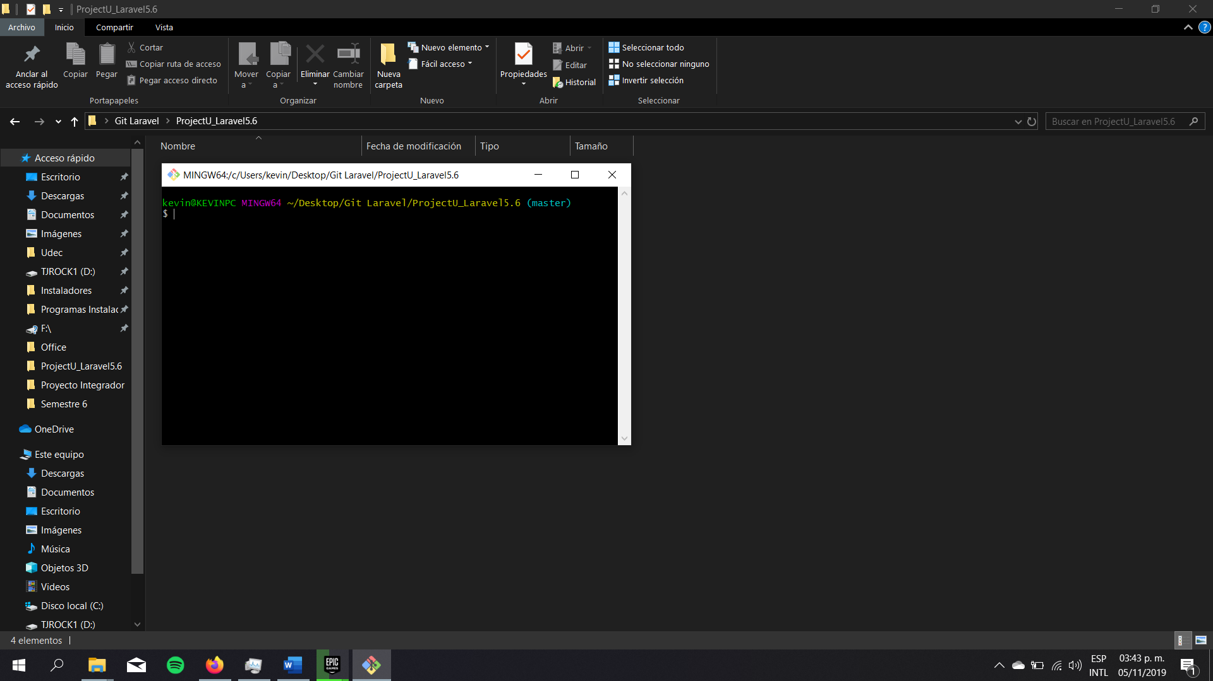

3.Clonamos el proyecto, haciendo uso del enlace del repositorio.

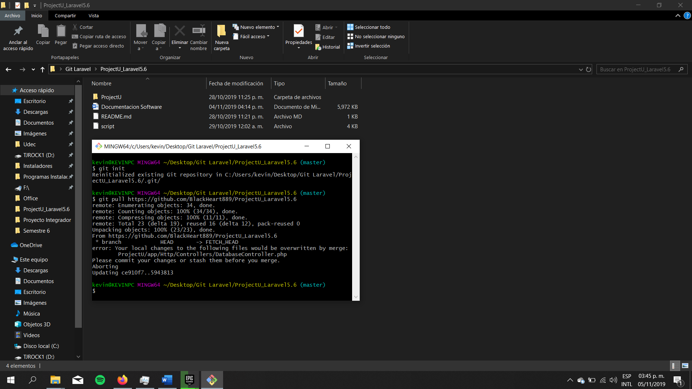

30

4.Accedemos a la carpeta donde están los archivos del proyecto, abrimos el símbolo del sistema y usamos composer para montar el proyecto.

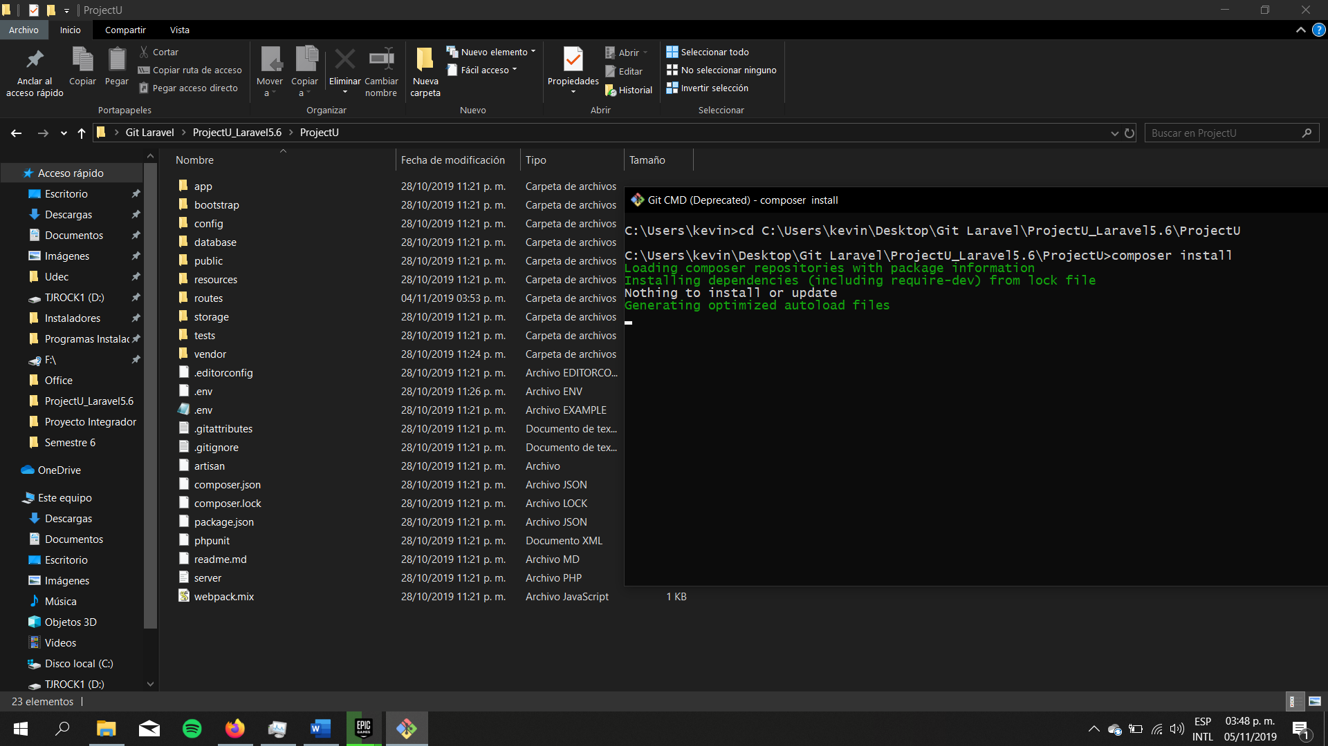

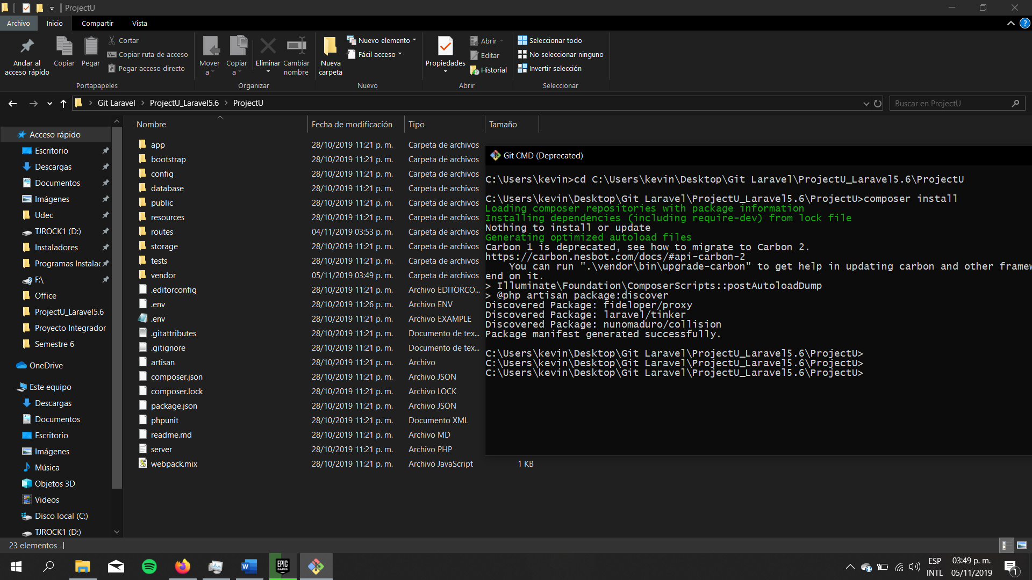

31

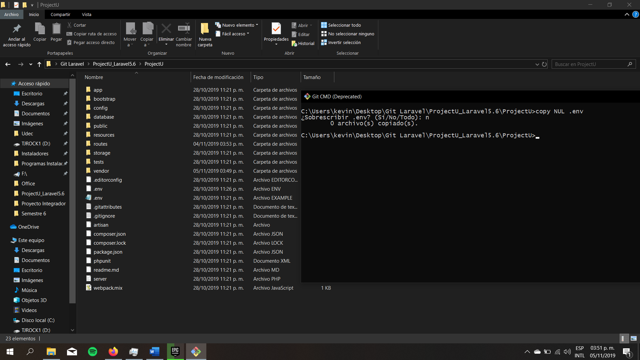

5.Editamos el archivo, le agregamos la conexión a la base de datos y las credenciales necesarias.

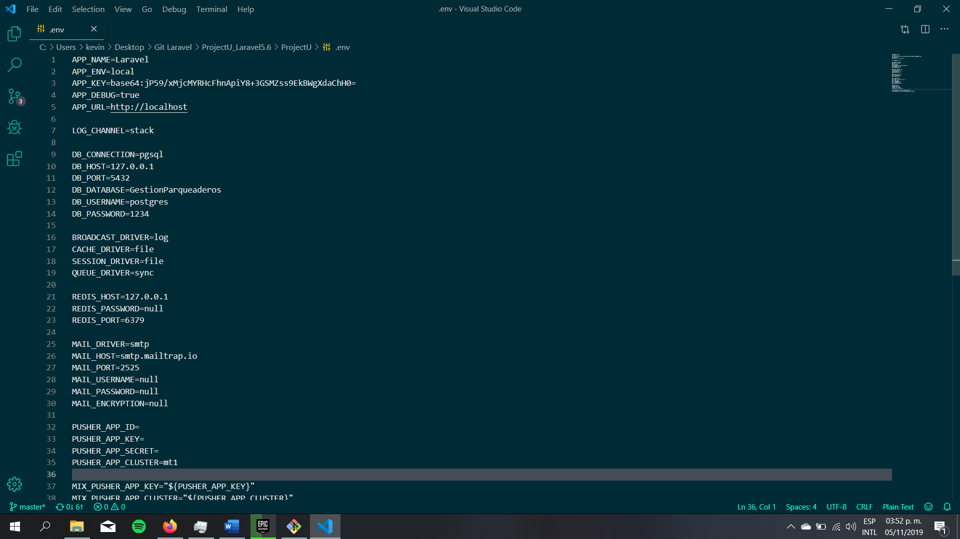

32

6.Creamos la Key para tener acceso al servidor que crearemos más adelante.

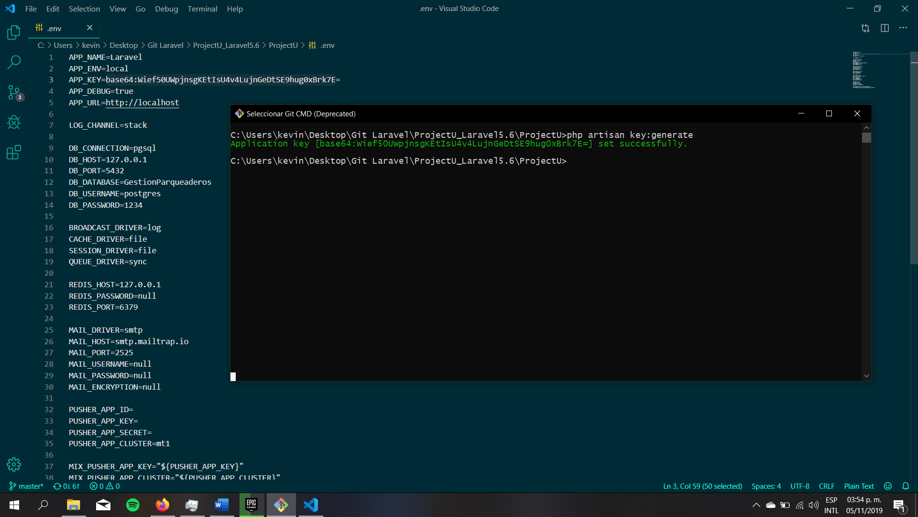

7.Creamos el servidor.

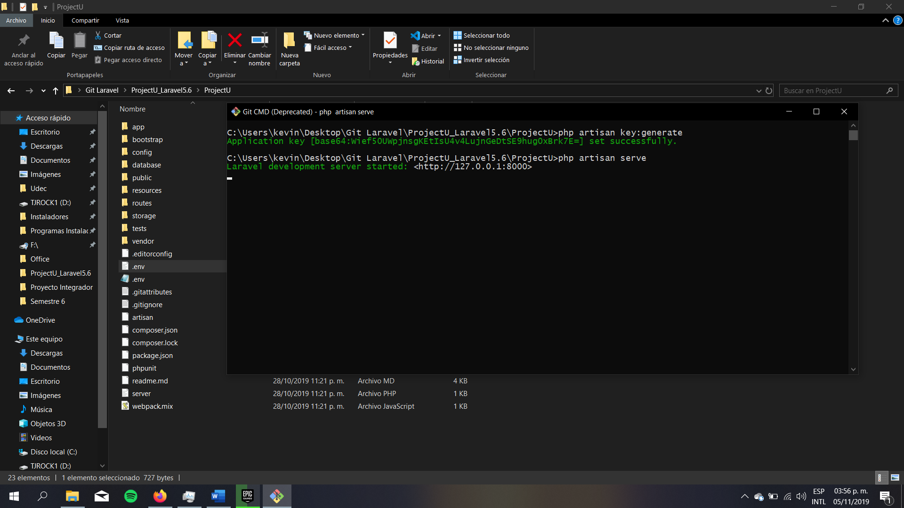

33

8.Accedemos al sistema con la ip generada por medio del navegador.

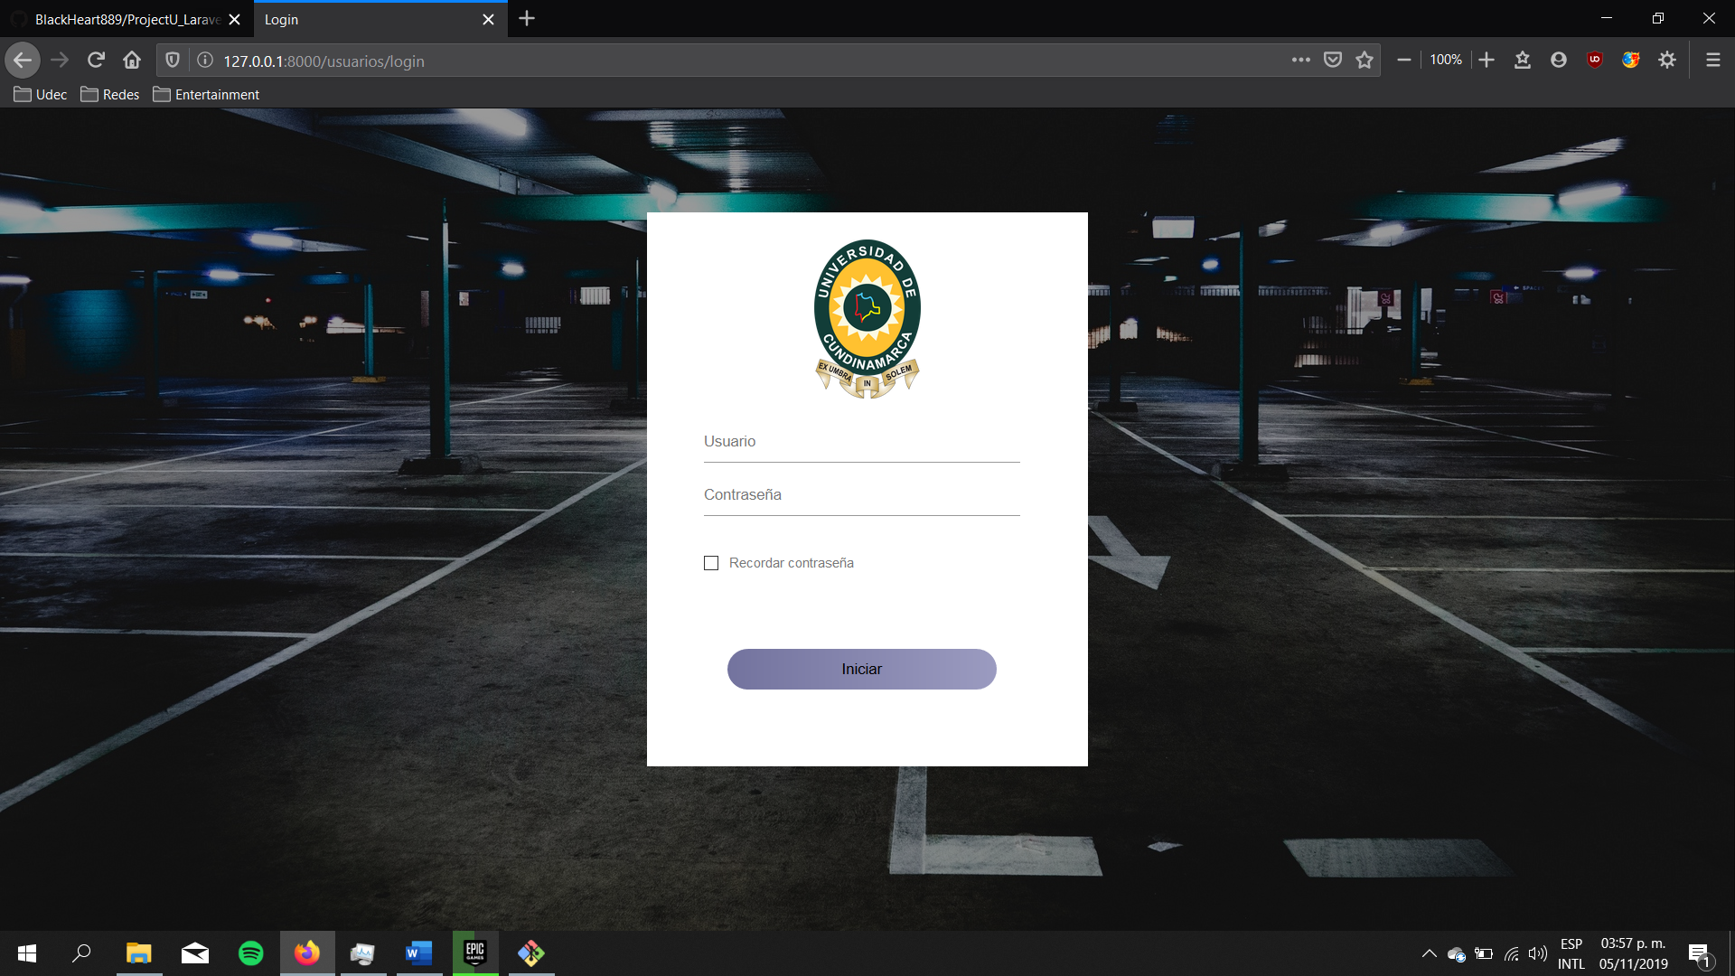

9.Comprobamos los movimientos realizados dentro del sistema y la lectura de archivos.

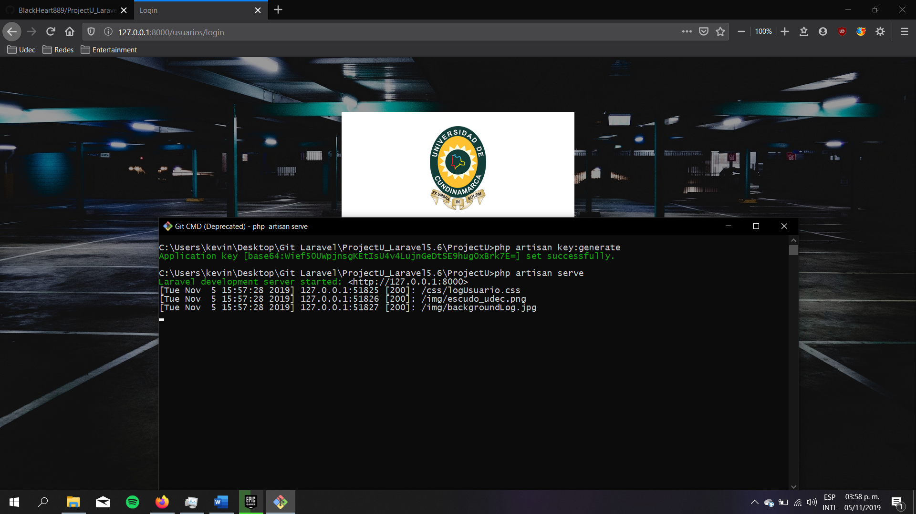

34

**Webgrafía**

<https://www.opera.com/es>

<https://git-scm.com>

<https://www.postgresql.org>

<https://code.visualstudio.com>

<https://getcomposer.org>

35